**LAPORAN KERJA PRAKTEK**

**MENENTUKAN SISWA BERPRESTASI DENGAN MENGGUNAKAN METODE AHP**

**DI SMPN 1 BANJARAN**

Diajukan untuk memenuhi persyaratan kelulusan

Mata kuliah TIF335 Kerja Praktek

Disusun Oleh :

Jaka Peryoga Triswara / C1A160004



**PROGRAM STUDI TEKNIK INFORMATIKA**

**FAKULTAS TEKNOLOGI INFORMASI**

**UNIVERSITAS BALE BANDUNG**

**2019**

**Lembar Pengesahan Program Studi Teknik Informatika**

**MENENTUKAN SISWA BERPRESTASI DENGAN MENGGUNAKAN METODE AHP**

**DI SMPN 1 BANJARAN**

Oleh :

|  |
| --- |
| JAKA PERYOGA TRISWARA / C1A160004 |

Disetujui dan disahkan sebagai

Laporan Kerja Praktek

|  |
| --- |
| Bandung, … … |
| Koordinator Kerja Praktek Program Studi Teknik Informatika |
|  |
| Yudi Herdiana, S.T.,M.T. |
| NIDN: 0428027501 |

**Lembaran Pengesahan**

**MENENTUKAN SISWA BERPRESTASI DENGAN MENGGUNAKAN METODE AHP**

**DI SMPN 1 BANJARAN**

Oleh :

|  |
| --- |
| JAKA PERYOGA TRISWARA/ C1A160004 |

Disetujui dan disahkan sebagai

Laporan Kerja Praktek

|  |
| --- |
| Bandung, …. |
| Kepala Sekolah SMPN 1 Banjaran |
| Drs. Kusnadi |
| NIP. 19600904 199802 1 001 |

**ABSTRAKS**

SMP NEGERI 1 Banjaran terletak di Jl. Pajagalan No. 70 Banjaran, Banjaran, Kec. Banjaran, Kab. Bandung Prov. Jawa Barat.

Ada masalah yang timbul membutuhkan penyelesaian karena Sistem informasi yang berjalan kurang efisien, khususnya di SMPN 1 Banjaran dinilai kesulitan menentukan siswa yang berprestasi secara efektif dan sistematis.

Metodologi yang digunakan yaitu Metode “*pairwise comparison*” AHP mempunyai kemampuan untuk memecahkan masalah yang diteliti multi obyek dan multi kriteria yang berdasar pada perbandingan preferensi dari tiap elemen dalam hierarki. Jadi model ini merupakan model yang komperehensif. Pembuat keputusan menetukan pilihan atas pasangan perbandingan yang sederhana, membengun semua prioritas untuk urutan alternatif. “ *Pairwaise comparison*” AHP mwenggunakan data yang ada bersifat kualitatif berdasarkan pada persepsi, pengalaman, intuisi sehigga dirasakan dan diamati, namun kelengkapan data numerik tidak menunjang untuk memodelkan secara kuantitatif. Dengan bahasa pemograman yang digunakan adalah PHP serta *database* yang digunakan MySQL

Aplikasi menentukan siswa berprestasi di SMPN 1 Banjaran ini merupakan gagasan untuk mempermudah dalam menentukan siswa berprestasi secara sistematis.

Kata Kunci: *Aplikasi, Menentukan, Siswa, Berprestasi, SMPN 1 Banjaran.*

***ABSTRACTS***

*SMP NEGERI 1 Banjaran is located on Jl. Pajagalan No. 70 Banjaran, Banjaran, Kec. Banjaran, Kab. Bandung Prov. West Java.*

*There are problems that arise needing a solution because the information system that runs less efficiently, especially in SMPN 1 Banjaran is considered difficult to determine students who excel effectively and systematically.*

*The methodology used is the "pairwise comparison" method AHP has the ability to solve problems that are studied multi-object and multi-criteria based on the comparison of preferences of each element in the hierarchy. So this model is a comprehensive model. The decision maker makes the choice of a simple pair of comparisons, building all priorities for alternative sequences. "Pairwaise comparison" AHP uses existing data qualitatively based on perceptions, experiences, intuitions so that they are perceived and observed, but the completeness of numerical data does not support quantitative modeling. The programming language used is PHP and the database used is MySQL*

*The application to determine high achieving students at SMPN 1 Banjaran is an idea to make it easier to determine students who excel systematically.*

*Keywords: Application, Determine, Students, Achievement, SMPN 1 Banjaran.*

**KATA PENGANTAR**

Segala puji bagi Allah SWT yang telah memberikan berkat dan rahmatnya sehingga laporan kerja praktek ini dapat penulis selesaikan laporan kerja praktek ini dapat penulis selesaikan. Laporan kerja praktek ini merupakan salah satu mata kuliah yang wajib ditempuh selama perkuliahan di Fakultas Teknologi Informasi Universitas Bale Bandung. Laporan kerja praktek dibuat sebagai hasil dokumentasi selama melaksanakan kegiatan kerja praktek di SMPN 1 BANJARAN

Dalam penyusunan laporan kerja praktek ini penulis banyak mendapat saran, dorongan. Bimbingan serta keterangan dari berbagai pihak yang merupakan pengalaman yang tidak dapat diukur secara materi.. Oleh karena itu, penulis ucapkan terima kasih sebesar-besarnya kepada:

1. Allah SWT yang telah memberikan rahmat dan karunia-nya dalam mengerjakan laporan skripsi ini.
2. Kedua orang tua selalu memberikan dukungan dan do’a nya.
3. Bapak Yudi Herdiana, S.T., M.T, selaku Dekan Fakultas Teknologi Informasi sekaligus Fakultas Teknologi Informasi.
4. Bapak Yaya Suharya selaku Ketua Prodi Teknik Informatika Fakultas Teknologi Informasi.
5. Bapak Yudi Herdiana, S.T., M.T, selaku Pembimbing Kerja Praktek.
6. Dosen dan Staff Fakultas Teknologi Informasi Universitas Bale Bandung
7. Bapak Drs. Kusnadi selaku Kepala Sekolah SMPN 1 Banjaran
8. Dan rekan-rekan seperjuangan yang selalu mendukung dan membantu memberikan kritik dan saran dalam penyusunan laporan ini.

Dalam penyusunan laporan kerja praktek ini, penulis menyadari masih terdapat banyak kekurangan yang dibuat baik sengaja maupun tidak sengaja, dikarenakan keterbatasan ilmu pengetahuan dan wawasans serta pengalaman yang penulis miliki. Untuk itu penulis memohon maaf atas segala kekurangan tersebut tidak menutup diri terhadap segala saran dan kritik serta masukan yang bersifat membangun untuk penulis.

Bandung, 01 Januari 2020

Penulis

**DAFTAR ISI**

**Lembar Pengesahan Program Studi Teknik Informatika** i

**Lembar pengesahan** ii

**ABSTRAKS** iii

**ABSTRACT** iv

**KATA PENGANTAR** v

**DAFTAR ISI**  vi

**DAFTAR GAMBAR**  viii

**DAFTAR TABEL** ix

**BAB I PENDAHULUAN**

I.1 Latar Belakang I-1

I.2 Lingkup I-2

I.3 Tujuan Kerja Praktek I-2

**BAB II ORGANISASI ATAU LINGKUNGAN KERJA PRAKTEK**

II.1 Visi dan Misi SMPN 1 BANJARAN II-1

II.2 Profil SMPN 1 BANJARAN II-1

II.3 Struktur Organisasi II-2

II.4 Lingkup Pekerjaan II-3

II.5 Deskripsi Pekerjaan II-3

II.6 Jadwal Kerja II-3

**BAB III PENGETAHUAN/TEORI PENUNJANG KERJA PRAKTEK**

III.1 Teori Penunjang Kerja Praktek III-1

III.2 Pengertian Penilaian III-1

III.3 Data dan Informasi III-2

III.4 Algoritma Pemrograman III-2

III.5 User Interface III-2

III.6 Kualitas Informasi III-2

III.7 Siklus Pengolaan data III-3

III.8 Sistem III-4

III.9 Perancangan III-4

III.10 UML III-5

III.11 Use Case Diagram III-7

III.10 Activity Diagram III-8

III.12 Sequence Diagram III-9

III.13 Class Diagram III-11

III.14 AHP III-12

III.15 Pemograman Web III-13

**BAB IV ANALISIS DAN PERANCANGAN KERJA PRAKTEK**

IV.1 Analisis Kebutuhan IV-1

IV.2 Implementasi IV-1

IV.2.1 Eksplorasi IV-1

IV.2.2 Analisis Sistem Yang Sedang Berjalan IV-2

IV.2.3 Pembangunan Perangkat Lunak IV-15

IV. 2.3.1 Use Case Diagram IV-16

IV. 2.3.2 Skenario Use Case IV-17

IV. 2.3.3 Activity Diagram IV-23

IV.2.3.4 Class Diagram IV-27

**BAB V PENUTUP**

V.1 Kesimpulan Pelaksanaan Kerja Praktek V-1

V.2 Saran Pelaksanaan Kerja Praktek V-1

V.3 Kesimpulan Mengenai Aplikasi V-1

V.4 Saran Mengenai Aplikasi V-2

**DAFTAR PUSTAKA** xii

**Lampiran A. TOR A-1**

**Lampira B. Log Activity B-1**

**DAFTAR GAMBAR**

Gambar II.1 Struktur Organisasi SMPN 1 BANJARAN II-2

Gambar III.1 Siklus Pengolahan Data III-3

Gambar III.2 Simbol-Simbol Pada Use Case Diagram III-9

Gambar III.3 Simbol-Simbol Use Case Diagram III-9

Gambar III.4 Simbol-Simbol Activity Diagram III-11

Gambar III.5 Komponen-Komponen Sequence Diagram III-12

Gambar III.6 Simbol-Simbol Class Diagram III-13

Gambar IV.1 Desain User Interface Halaman Login IV-3

Gambar IV.2 Desain User Interface Halaman Home IV-3

Gambar IV*.*3 Desain User Interface Input Nama Siswa IV-4

Gambar IV*.*4 Usecase Diagram Admin IV-6

Gambar IV*.*5  *Activity Diagram Login* IV-7

Gambar IV*.*6 *Activity Diagram Log out* IV-8

Gambar IV*.*7 *Activity Diagram Tambah* IV-8

Gambar IV*.*8 *Activity Diagram Hapus Data* IV-9

Gambar IV*.*9 *Sequence Diagram Login* IV-10

Gambar IV*.*10 *Sequence Diagram Log out* IV-11

Gambar IV*.*11 *Sequence Diagram Tambah Data* IV-12

Gambar IV*.*12 *Sequence Diagram Edit Data* IV-12

Gambar IV*.*13 *Sequence Diagram Hapus* IV-12

Gambar IV*.*14 *Proses AHP* IV-16

Gambar IV*.*15 *Source Code* Tambah Data Siswa IV-16

Gambar IV*.*16 *Source Code Melihat Data* IV-17

Gambar IV*.*17 *Source Code Tambah Data* IV-18

Gambar IV*.*18 *Source Code Hapus Data* IV-19

Gambar IV.19 Tampilan Halaman Login IV-19

Gambar IV.20 Halaman Home Dasboard IV-19

Gambar IV.21 Halaman Tambah Siswa Siswi IV-20

Gambar IV.22 Halaman Daftar Kriteria IV-20

Gambar IV.23 Halaman Laporan Siswa IV-21

**DAFTAR TABEL**

Tabel II.1 Struktur Organisasi II-4

Tabel IV.1 Tabel Deskripsi Usecase IV-6

Tabel IV.2 Tabel Perancangan Admin IV-6

Tabel IV.3 Tabel Perancangan Siswa IV-6

Tabel IV.4 Tabel Perancangan Kriteria Siswa IV-14

## BAB I

**PENDAHULUAN**

## I.1 Latar Belakang

AHP (Analytical Hierarchy Process) adalah suatu model pendukung keputusan yang dikembangkan oleh Thomas L. Saat model pendukung keputusan ini akan menguraikan masalah multi faktor atau multi kriteria yang kompleks menjadi suatu hirarki, menurut Saaty (1993), hirarki didefinisikan sebagai suatu representasi dari sebuah permasalahan yang kompleks dalam suatu struktur multi level dimana level pertama adalah tujuan, yang diikuti level faktor, kriteria, sub kriteria dan seterusnya ke bawah hingga level terakhir dari alternatif. dengan hirarki, suatu masalah yang kompleks dapat diuraikan ke dalam kelompok-kelompoknya yang kemudian diatur menjadi suatu bentuk hirarki sehingga permasalahan akan tampak lebih terstruktur dan sistematis.

#### SMP NEGERI 1 Banjaran terletak di Jl. Pajagalan No. 70 Banjaran, Banjaran, Kec. Banjaran, Kab. Bandung Prov. Jawa Barat. Saat ini telah memiliki sistem penentuan siswa berprestasi tetapi belum berbasis komputerisasi. Karena itu menjadi hambatan dalam melakukan proses seleksi siswa berprestasi yang membutuhkan waktu yang lama.

Untuk menentukan siswa berprestasi SMP NEGERI 1 Banjaran masih kesulitan untuk menentukan siswa berprestasi dan dibuat indikator masih dalam bentuk sistem tulis belum digital maka penulis untuk mengusulkan pembuatan sistem siswa berprestasi.

Penulis mengusulkan membuat sistem menggunakan metode AHP.

Berdasarkan Kasus diatas, maka penulis tuangkan dengan judul “MENENTUKAN SISWA BERPRESTASI DENGAN MENGGUNAKAN METODE AHP DI SMP NEGERI 1 BANJARAN”

Berdasarkan latar belakang diatas, adapun rumusan masalah kerja praktek yaitu:

1. Bagaimana menentukan indikator atau kriteria siswa berprestasi di SMPN 1 BANJARAN ?
2. Bagaimana mementukan siswa berprestasi menggunakan metode *Analytycal Hierarcy Process* ?

## I.2 Lingkup

Adapun lingkup kerja praktek adalah sebagai berikut :

1. Sistem yang akan dibangun yaitu hanya dilakukan di SMP NEGERI 1 BANJARAN
2. Analisis menggunakan Metode *AHP*

## I.3 Tujuan Kerja Praktek

Penelitian ini dibuat dengan tujuan sebagai berikut :

1. Tersedianya indikator siswa berprestasi berdasarkan pedoman siswa berprestasi kemendikbud.
2. Tersedianya informasi siswa berprestasi berdasarkan metode *Analytycal Hierarcy Process*
3. Memberikan laporan siswa berprestasi secara sistematis

## 

**BAB II**

**ORGANISASI ATAU LINGKUNGAN KERJA PRAKTEK**

**II.1 Visi dan Misi SMPN 1 BANJARAN**

1. **Visi**

“Unggul dalam mutu, terdepan dalam budaya, taat beragama, santun dalam pergaulan**."**

1. **Misi**

1. Mengembangkan dan membimbing keagamaan untuk selalu beriman dan bertaqwa  
2. Meningkatkan mutu akademis dan non akademis  
3. membangun dan mengembangkan imajinasi  
4. Membina dan mengembangkan disiplin dan keterampilan  
5. Meningkatkan kesadaran peserta didik akan pentingnya pendidikan  
6. Meningkatkan kinerja dan profesionalisme tenaga kependidikan  
7. Membudayakan hidup bersih dan mencintai tanaman  
8. Mewujudkan pergaulan yang penuh kekeluargaan dan santun diantara sesama warga sekolah  
9. Menggalang semangat kebersamaan dengan masyarakat/orangtua didik

**II.2 Profil SMPN 1 Banjaran**

Nama Sekolah : SMPN 1 Banjaran

Tanggal SK Pendirian : 1960-07-15

Status Kepemilikan : Pemerintah Daerah

Alamat : Jl. Pajagalan No. 70 Banjaran

NPSN : 20206076

Telepon : (0233) 319629

Email : smpsatubanjaran@yahoo.com

Kode Pos : 40377

**II.3 Struktur Organisasi**

STRUKTUR ORGANISASI SMP NEGERI 1 BANJARAN

TAHUN PELAJARAN 2019/ 2020

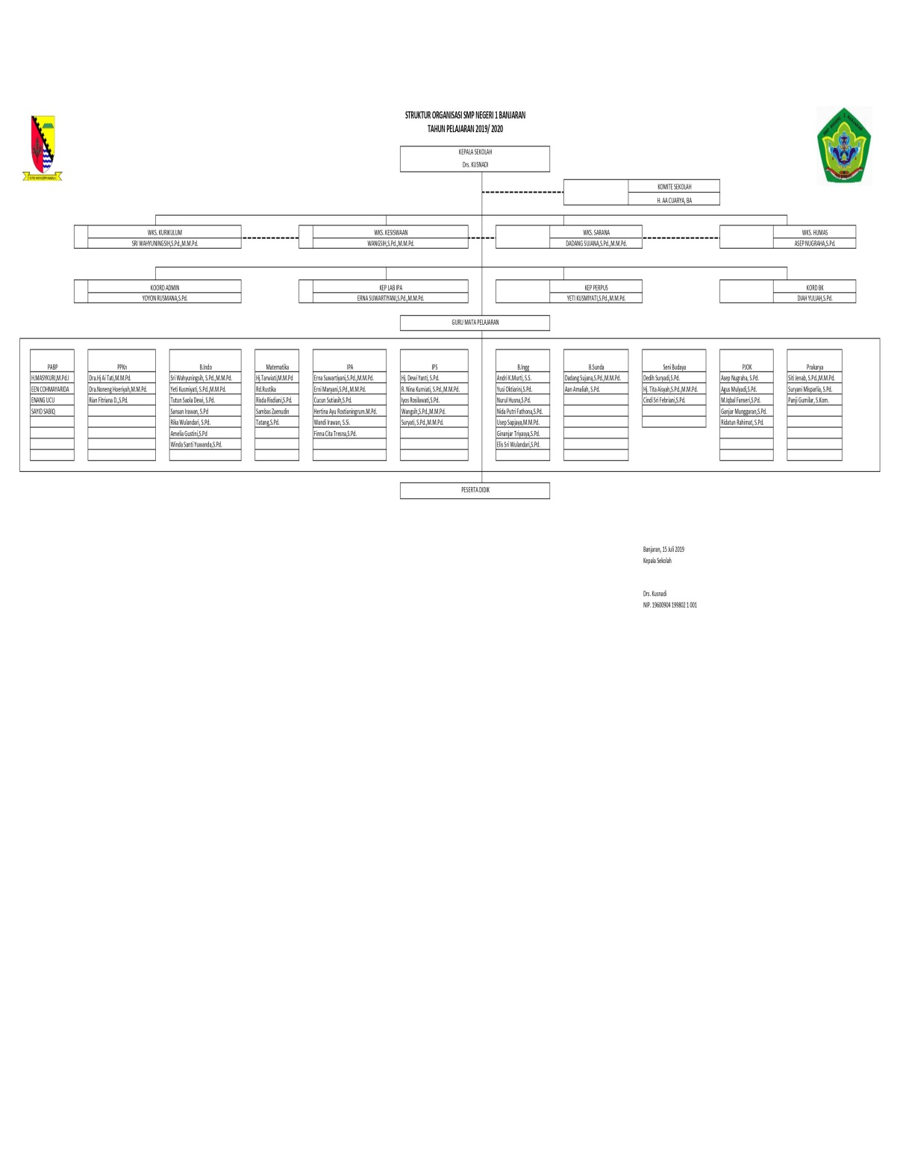

*Gambar II.1 Struktur Organisasi SMPN 1 Banjaran*

**II.4 Lingkup Pekerjaan**

Tempat penulis melaksanakan kerja praktek adalah dibagian staff akademik. Dalam pelaksanaan kerja praktek dimulai dari pengenalan lingkungan kerja dilanjutkan dengan analisis kebutuhan yang akan digunakan dalam menentukan siswa berprestasi dengan menggunakan AHP di SMPN 1 Banjaran

**II.5 Deskripsi Pekerjaan**

Deskripsi pekerjaan yang dilakukan selama kerjapraktek di SMPN 1 Banjaran dengan tahapan :

1. Menganalisa kebutuhan pengumpulan data nilai siswa berprestasi
2. Membantu proses analisis data siswa berprestasi dari data yang diperoleh
3. Membangun sistem yang dapat membantu proses pengumpulan data siswa berprestasi

**II.6 Jadwal Pekerjaan**

Kerja praktek dilaksanakandari tanggal 6 Mei 2019 sampai dengan 24 Juni 2019 selama 7 minggu. Waktu kerja praktek adalah hari Senin dan Rabu dengan jam yang disesuaikan dengan waktu senggang perkuliahan.

Secara umum, kegiatan yang dilakukan selama kerja praktek adalah sebagai berikut :

1. Minggu Pertama : Pengenalan lingkungan kerja praktek.
2. Minggu Kedua : Melakukan analisis kebutuhan yang akan digunakan dalam perancangan.
3. Minggu Ketiga : Melakukanan analisis kebutuhan yang akan digunakan dalam perancangan.
4. Minggu Keempat : Menganalisa aplikasi
5. Minggu Kelima :Libur Idul Fitri.
6. Minggu Keenam :Konsultasi pada pembimbing.
7. Minggu Ketujuh :Konsultasi pada pembimbing.
8. Minggu Kedepalan :Penyusunan laporan kerja praktek.

**BAB III**

**PENGETAHUAN TEORI PENUNJANG KERJA PRAKTEK**

**III.1 Teori Penunjang Kerja Praktek**

Selama pelaksaan kerja praktek di SMPN 1 BANJARAN saya menggunakan pengetahuan yang diperoleh selama masa perkuliahan sebagai landasan teori. Pengetahuan dan teori yang digunakan antara lain :

**III.2 Pengertian Penilaian**

Menurut Azmawi Zainul dan Noehi Nasution mengartikan penilaian adalah suatu prosesuntuk mengambil keputusan dengan meggunakan informasi yang diperoleh melalui pengukuran hasil belajar baik yang menggunakan tes maupun nontes

**III.3 Data dan Informasi**

Drs. The Liang Gie, mendefinisikan data dalam 2 pengertian, yaitu :

* Data merupakan hal, peristiwa atau kenyataan apapun yang mengandung sesuatu pengetahuan untuk dijadikan sebagai dasar untuk penyusunan keterangan, pembuatan kesimpulan atau penerapan.
* Data merupakan sebuah ibarat mentah yang melalui pengolahan tertentu lalu menjadi keterangan (informasi).

Menurut Drs. The Liang Gie, informasi atau keterangan adalah rangkaian perkataan, kalimat, gambar atau tanda tulis lainnya yang mengandung pengertian buah pikiran atau pengetahuan apapun yang dapat dipergunakan oleh pimpinan organisasi untuk membuat keputusan-keputusan yang tepat berdasarkan kenyataan yang ada.

Dalam kehidupan sehari-hari data berarti suatu pernyataan yang diterima secara apa adanya. Artinya data yang diperoleh dari berbagai sumbernya masih menjadi sebuah anggapan atau fakta karena memang belum diolah lebih lanjut. Setelah diolah melalui suatu penelitian atau percobaan maka data dapat berubah menjadi bentuk yang lebih kompleks misal database, informasi atau bahkan solusi pada masalah tertentu.

Data yang telah diolah akan berubah menjadi sebuah informasi yang dapat digunakan untuk menambah pengetahuan bagi yang menerimanya. Maka dalam hal

ini data dapat dianggap sebagai objek dan informasi adalah suatu subjek yang bermanfaat bagi penerimannya. Inf

ormasi juga bisa disebut sebagai hasil pengelohan ataupun pemprosesan data.

**III.4 Algoritma Pemrograman**

Algoritma dan pemrograman adalah sesuatu yang berbeda. Kendati demikian, keduanya kerap dianggap sama. Belajar algoritma pemrograman akan membuat Anda mampu mengetahui definisi, dan membedakan kedua istilah tersebut. Anda juga akan mengetahui bahasa pemrograman. Dikutip dari *Oolish Blog UNS*, algoritma adalah urutan langkah-langkah logis penyelesaian sebuah masalah yang disusun secara logis dan sistematis.

Mengenai asal- usul dari kata algoritma itu sendiri bukan merupakan sesuatu yang penting dalam pembahasan di dunia pemrograman. Setiap langkah dalam algoritma ini haruslah logis dan jelas. Yang dimaksud jelas adalah memiliki nilai benar atau salah dan tidak memiliki nilai di tengah-tengah. Algoritma juga erat kaitannya dengan *step by step* dalam melakukan pekerjaan. Anda akan melihat proses dari sebuah hasil kerja.

Algoritma tidak selalu identik dengan angka. Terdapat 3 pertimbangan dalam pemilihan algoritma. Ke-3 pertimbangan tersebut adalah benar, baik, dan efisien. Benar berarti output dari algoritma tersebut tidak salah. Sebaik apapun algoritmanya, jika salah, maka menjadi percuma. Baik maksudnya seberapa baik hasil dari algoritma tersebut dengan indikator kedekatan antara hasil dengan nilai yang *real*.

Sebuah algoritma haruslah efisien dari segi waktu dan memori. Jangan sampai algoritma tersebut menghabiskan waktu dan menghabiskan tempat. Sekarang, apa bedanya algoritma dengan program? Program itu adalah kumpulan pernyataan *computer*. Sementara metode tahapan yang sistematis di dalam program adalah algoritma. Dengan kata lain, sebuah program adalah implementasi dari bahasa pemrograman.

Program itu dapat dimaknai sebagai algoritma ditambah bahasa atau struktur data. Sebuah program yang baik, memiliki struktur data yang naik pula. Sebaliknya, struktur data yang buruk dengan algoritma yang baik tetap tidak akan membuat sebuah program menjadi baik. Lantas, adakah standar atau indikator yang dapat menyatakan baik dan buruknya sebuah algoritma? Jawabannya ada, berikut adalah syarat-syarat sebuah algoritma dikatakan baik.

1. Algoritma harus efisien dimana prosesnya dapat diselesaikan secepat mungkin dengan frekeusi perhitungan yang sependek mungkin. Dengan kata lain, tidak boros sumber daya.
2. Algoritma yang baik harus dengan mudah diimplementasikan ke perangkat komputer.
3. Algoritma yang baik harus mudah dipahami. Hal ini berlaku tidak diskriminatif dimana siapapun dapat dengan mudah memahami algoritma tersebut. Dampak buruk dari susahnya dimengerti sebuah algoritma adalah kesulitan pengelolaan algoritma.
4. Akurasi tinggi adalah syarat lain dari algoritma yang baik. Mana bisa menjadi algoritma yang digunakan secara profesional jika hasilnya tidak akurat.
5. Semakin umum maka semakin baik. Algoritma yang baik adalah algoritma yang berlaku umum dan tidak terbatas pada 1 bidang spesifik. Jika bisa sampai berlaku umum, maka algoritma tersebut mampu menyelesaikan masalah dan bermanfaat di berbagai bidang.
6. Algoritma yang baik memiliki langkah-langkah yang jelas dan detail. Setiap proses tepat dan lengkap dimana tidak tanggung, penuh kejelasan, dan penuh kepastian.
7. Algoritma yang baik juga harus bisa dikembangkan. Bukan tidak mungkin sebuah algoritma yang tampak sederhana bisa terus dikembangkan untuk menghasilkan hasil yang lebih tinggi dan lebih baik hasilnya.

**III.5 User Interface**

User interface desain adalah sebuah bagian dari sebuah bidang studi yang disebut Interaksi manusia dan komputer. Interaksi manusia dan komputer adalah ilmu yang mempelajari, merencanakan, dan merancang bagaimana komputer dan manusian bekerja bersama jadi orang tersebut butuh dipuaskan dalam cara yang efektif. Designer IMK harus memikirkan bermacam-macam faktor: apa yang orang-orang nginkan dan harapkan, apa batasan fisik dan kemampuan seseorang mempengaruhi, bagaimana pengetahuan dan informasi mereka bekerja, dan apa kenyamanan dan hal yang menarik yang orang cari.

User interface adalah bagian dari komputer dan software yang orang-orang dapat lihat,dengar,sentuh,berbicara, atau sebaliknya, dapat mengerti atau mengarahkan. User interface mempunyai dua element penting: input dan Output. Input adalah bagaimana orang berkomunikasi dengan komputer. Beberapa komponen input yg biasa digunakan adalah keyboard, mouse, trackball, sebuah jari (untuk touch screen) dan sebuah suara (untuk instruksisuara). Output adalah bagaimana komputer menyampaikan hasil dari komputasi dan requirment kepada user. Sekarang output yang umum dari komputer adalha sbuah layar, diikuti oleh mekanisme yang menguntungkan orang-orang dengan kemampuan yang berhubungan seperi suara dan bunyi. Penggunaan dari indera penciuman dan peraba manusia masih belum tereksplorasi.

Interface yang tepat akan memberikan kolaborasi dari desain yang bak dan mekanisme output yang memberikan kepuasan,kemampuan,dan batasan dalam cara-cara efektif yang mungkin dari yang user inginkan. Interface terbaik merupakan salah satu yang tidak diperhatikan, dan diperbolehkan user untuk focus kepada informasi dan tugas yang dkerjakan untuk menampilkan informasi.

**III.6 Kualitas Informasi**

Kualitas informasi ditentukan oleh beberapa faktor yaitu sebagai berikut :

1. **Keakuratan dan teruji kebenarannya**

Informasi harus bebas dari kesalahan-kesalahan dan tidak menyesatkan.

1. **Kesempurnaan informasi**

Informasi disajikan dengan lengkap tanpa pengurangan, penambahan dan pengubahan.

1. **Tepat waktu**

Informasi harus disajikan secara tepat waktu, karena menjadi dasar dalam pengambilan keputusan.

1. **Relevansi**

Informasi akan memiliki nilai manfaat yang tinggi, jika informasi tersebut dapat diterima oleh mereka yang membutuhkan.

1. **Mudah dan murah**

Apabila cara dan biaya untuk memperoleh informasi sulit dan mahal, maka orang menjadi tidak berminat untuk memperolehnya atau akan mencari alternatif substitusinya (Budi Sutedjo Dharma Oetomo, 2002:16-17_.

**III.7 Siklus Pengolahan Data**

Data yang diolah melalui suatu model menjadi informasi, penerima kemudian menerima informasi tersebut, membuat suatu keputusan dan melakukan tindakan, yang berarti menghasilkan suatu tindakan yang lain yang akan membuat sejumlah data kembali. Data tersebut akan ditangkap sebagai input, diproses kembali lewat suatu model dan seterusnya membentuk suatu siklus. Siklus informasi ini dapat digambarkan sebagai berikut :

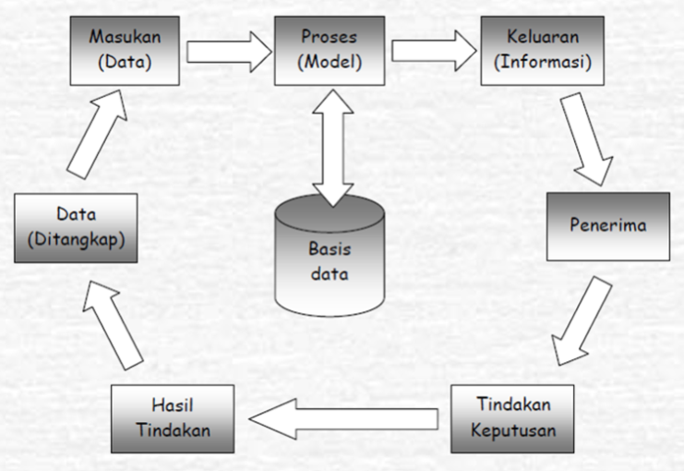

*Gambar III.1 Siklus Pengolahan Data*

**III.8 Sistem**

Menurut Stairs dan Reynolds, sistem merupakan kumpulan elemen-elemen atau komponen-komponen yang saling berinteraksi untuk menghasilkan suatu tujuan.

Menurut Valacich, suatu sistem memiliki sembilan karakteristik, tujuh di antaranya terlihat pada Gambar dibawah. Pada gambar dapat dilihat interaksi sistem dengan lingkungannya yang memiliki pembatas untuk memisahkan sistem dari lingkungan luar sistem. Sistem mengambil input dari luar, memprosesnya, dan mengirimkan output yang dihasilkan kembali ke lingkungannya.

Menurut Pamudji, sistem merupakan suatu keseluruhan yang terorganisir atau suatu kebulatan yang kompleks. Pamudji juga menyatakan bahwa sistem merupakan suatu paduan himpunan dari berbagai hal sehingga membentuk suatu keseluruhan yang utuh. Keseluruhan yang utuh tersebut mencakup di dalamnya yaitu terdapat berbagai macam komponen yang termasuk sistem. Sistem tersebut memiliki fungsi masing-masing dan berkaitan antara satu sistem bersama dengan sistem yang lainnya dalam mencapai tujuan.

**III.9 Perancangan**

Langkah awal dalam membuat sebuah sistem adalah perancangan dari sistem tersebut. (Mohamad Subhan (2012:109) dalam bukunya yang berjudul Analisa Perancangan Sistem mengungkapkan: “Perancangan adalah proses pengembangan spesifikasi sistem baru berdasarkan rekomendasi hasil analisis sistem”.

Menurut Syifaun Nafisah, (2003:2) perancangan adalah penggambaran, perencanaan dan pembuatan sketsa atau pengaturan dari beberapa elemen yang terpisah ke dalam satu kesatuan yang utuh dan berfungsi. Perancangan sistem dapat dirancang dalam bentuk bagan alir sistem (system flowchart), yang merupakan alat bentuk grafik yang dapat digunakan untuk menunjukan urutan-urutan proses dari sistem.

Menurut Bentley dan Whitten (2009:160) melalui buku yang berjudul “system analysis and design for the global enterprise” juga menjelaskan bahwa perancangan sistem adalah teknik pemecahan masalah dengan melengkapi komponen-komponen kecil menjadi kesatuan komponen sistem kembali ke sistem yang lengkap. Teknik ini diharapkan dapat menghasilkan sistem yang lebih baik

**III.10 UML (unified Modeling Language)**

UML (Unified Modelling Language) yaitu suatu metode permodelan secara visual untuk sarana perancangan sistem berorentasi objek, atau definisi UML yaitusebagai suatu bahasa yang sudah menjadi standar pada visualisasi, perancangan dan juga pendokumentasian sistem software.Menurut Adi Nugroho (2005), “Bangunan dasar metodologi Unified Modeling Language (UML) menggunakan tiga bangunan dasar untuk mendeskripsikan system/perangkat lunak yang akan dikembangkan yaitu:

1. **Sesuatu (things)**

Ada 4 (empat) things dalam unified modelling language (UML) yaitu:

1. **Strucrutal Things**

Merupakan bagian dari relative statis dalam model unified modeling language (UML). Bagian yang relative statis dapat berupa elemen-elemen yang bersifat fisik maupun konseptual.

1. **BehavioralThings**

Merupakan bagian yang dinamis pada model unified modeling language (UML). Biasanya merupakan kata kerja dari model unified modeling language, yang mencerminkan perilaku sepanjang ruang atau waktu.

1. **Grouping Things**

Merupakan bagian pengoperasian dalam unified modelling language (UML). Dalam penggambaran model yang rumit kadang diperlukan penggambaran paket yang menyederhanakan model.Paket-paket ini kemudian dapat didekomposisi lebih lanjut.Paket berguna bagi penggelompokan sesuatu, misalnya model-model dan subsistem-subsistem.

1. **Annotational Things**

Merupakan bagian yang menjelaskan model unified modelling language (UML) dan dapat berupa komentar-komentar yang menjelaskan fungsi serta cirri-ciri elemen dalam model unified modelling language (UML).

1. **Relasi (relationship)**

Ada 4 (empat) macam relationship dalam unified modelling language (UML), yaitu :

1. Keberuntungan

Merupakan hubungan dimana perubahan yang terjadi pada suatu elemen mandiri (Independent) akan mempengaruhi elemen yang bergantung padanya elemen yang tidak mandiri.

1. Asosiasi

Merupakan apa yang menghubungkan antar objek satu dengan objek lainnya, bagaimana hubungan suatu objek dengan objek lainnya. Suatu bentuk asosiasi adalah agredasi yang menampilkan hubungan suatu objek dengan bagian-bagiannya.

1. Generalisasi

Merupakan hubungan dimana objek anak (descendent) berbagai perilaku dan struktur data dari objek yang ada diatasnya objek induk (ancestor).Arah dari atas kebawah dari objek induk ke objek anak dinamakan spesialisasi, sedangkan arah berlawanan sebaliknya dari arah bawah ke atas dinamakan generalisasi.

1. Realisasi

Merupakan operasi yang benar-benar dilakukan oleh suatu objek.

**III.11 Use Case Diagram**

Usecase diagram secara grafis menggambarkan interaksi antara sistem, sistem eksternal, dan penguna. Dengan kata lain use case diagram secara grafis menggambarkan siapa yang akan menggunakan sistem dan dalam cara apa pengguna (user) mengharapkan interaksi dengan sistem itu. Use case secara naratif digunakan untuk secara tekstual menggambarkan sekuensi langah-langkah dari setiap interaksi. Use case diagram merupakan pemodelan untuk menggabarkan kelakuan (behaviour) sistem yang akan dibuat. Diagram use case mendeskripsikan interaksi antara satu atau lebih aktor dengan sistem yang akan dibuat

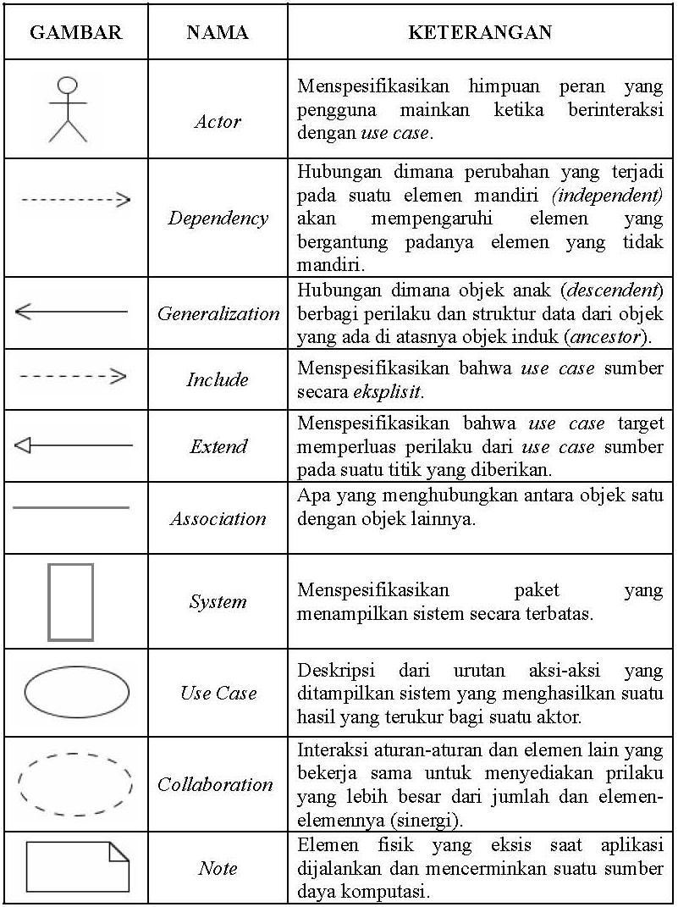**1. Simbol-Simbol Pada Use Case Diagram**

Gambar III.2 Simbol-Simbol Use Case Diagram

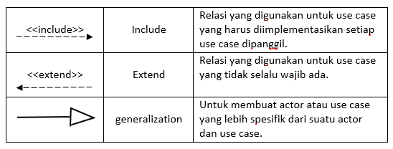**2. Relasi Pada Use Case Diagram**

Gambar III.3 Simbol-Simbol Use Case Diagram

**3. Skenario Use Case**

Skenario use case adalah alur jalannya proses use case dari sisi aktor dan sistem. Skenario use case dibuat per use case terkecil, misalkan untuk generalisasi maka skenario yang dibuat adalah use case yang lebih khusus. Skenario normal adalah skenario bila sistem berjalan normal atau mengalami error. Skenario normal dan skenario alternatif dapat berjumlah lebih dari satu. Alur skenario inilah yang nantinya menjadi landasan pembuatan sequence diagram/ diagram sekuen.

**III.12 Activity Diagram**

Activity diagram menggambarkan berbagai alur aktivitas dalam sistem yang sedang dirancang, bagaimana masing-masing alur berawal, decision yang mungkin terjadi, dan bagaimana mereka berakhir. Activity diagram juga dapat menggambarkan proses parallel yang mungkin terjadi pada beberapa eksekusi.

Activity diagram merupakan state diagam khusus, dimana sebagian besar state adalah action dari sebagian besar transisi di triger oleh selesainya state sebelumnya (internal prosessing). Oleh karena itu activity diagram tidak menggambarkan behaviour internal sebuah system (dan interaksi antara subsistem) secara eksak, tetap lebih menggambarkan proses-proses dan jalur-jalur aktivitas dari level atas secara umum. Sebuah aktivitas dapat direalisasikan oleh satu use case atau lebih.

Aktivitas menggambarkan proses yang berjalan, sementara use case menggambarkan bagaimana actor menggunakan system untuk melakukan*aktivitas. Sama* seperti state, standard UML menggunakan segi empat dengan sudut membulat untuk menggambarkan aktivitas.

Decision digunakan untuk menggambarkan behaviour pada kondisi tertentu. Untuk mengilustrasikan proses-proses parallel (fork dan join) digunakan titik sinkronisasi yang dapat berupa titik garis horizontal atau vertical. Activity diagram dapat dibagi menjadi beberapa objek swimlane untuk menggambarkan objek mana bertanggung jawab untuk aktivitas tertentu

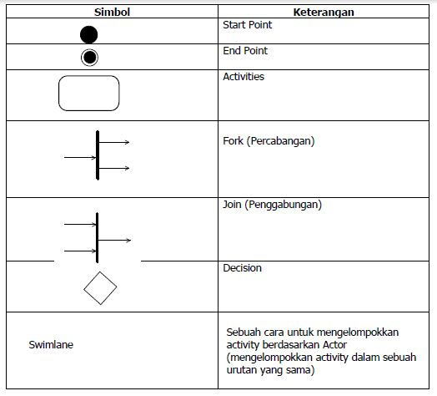

*Gambar III.4 Simbol-Simbol Activity Diagram*

**III.13 Sequence Diagram**

Sequence Diagram adalah salah satu dari diagram – diagram yang ada pada UML, sequence diagram ini adalah diagram yang menggambarkan kolaborasi dinamis antara sejumlah object. Kegunaannya untuk menunjukkan rangkaian pesan yang dikirim antara object juga interaksi antara object. Sesuatu yang terjadi pada titik tertentu dalam eksekusi sistem.

Sequence Diagram merupakan Intraction Diagram yang digunakan untuk menjelaskan eksekusi sebuah skenario semantik. Sequence Diagram juga digunakan untuk menjelelaskan interaksi antar objek dalam urutan waktu (Booch, Maksimchuk, Engle, Young, Conallen, & Houston, 2007).

Pengertian Sequence Diagram adalah salah satu dari diagram – diagram yang ada pada UML, sequence diagram ini adalah diagram yang menggambarkan kolaborasi dinamis antara sejumlah object. Kegunaannya untuk menunjukkan rangkaian pesan yang dikirim antara object juga interaksi antara object. Sesuatu yang terjadi pada titik tertentu dalam eksekusi sistem. Berikut adalah komponen-komponen yang ada di sequence diagram :

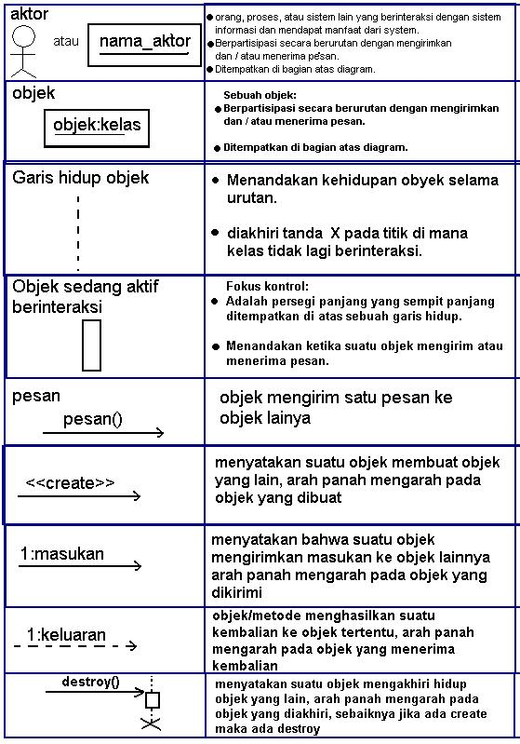

*Gambar III.5 Komponen-komponen Sequence Diagram*

**III.14 Class Diagram**

Sukamtodan Shalahuddin (2013:141),“Diagram kelas atauclass diagrammenggambarkan struktur sistem dari segi pendefinisian kelas-kelas yang akandibuat untuk membangunsistem”. Kelas memiliki apa yang disebut atribut danmetode atau operasi.

Class diagram adalah alat perancangan terbaik untuk tim pengembang. Diagram tersebut membantu pengembang mendapatkan struktur sistem sebelumkode ditulis, dan membantu untuk memastikan bahwa system tersebut adalah sistem terbaik. Berikut adalah simbol-simbol yang ada pada class diagram:

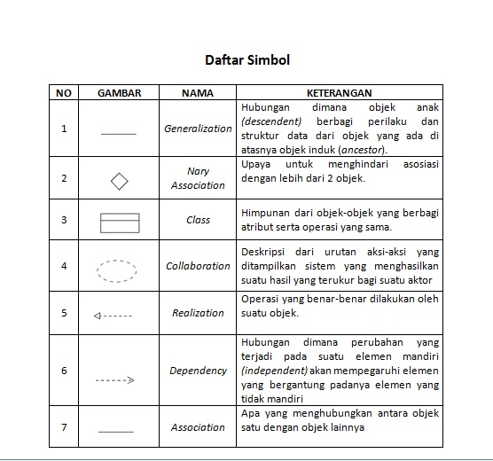

*Gambar III.6 Simbol-Simbol Class Diagram*

**III.15 AHP (Analytical Hierarchy Process)**

AHP merupakan suatumodel pendukung keputusan yang dikembangkan oleh Thomas L. Saaty. Model pendukung tahapan implementasi AHP ini akan menguraikan masalah multi faktor atau multi kriteria yang kompleks menjadi suatu hirarki, menurut Saaty (1993), hirarki didefinisikan sebagai suatu representasi dari sebuah permasalahan yang kompleks dalam suatu struktur multi level dimana level pertama adalah tujuan, yang diikuti level faktor, kriteria, sub kriteria, danseterusnya ke bawah hingga level terakhir dari alternatif.Dengan hirarki, suatu masalah yang kompleks dapat diuraikan ke dalam kelompok-kelompoknya yang kemudian diatur menjadi suatu bentuk hirarki sehingga permasalahan akan tampak lebih terstruktur dansistematis.(Syaifullah:2010).AHP sering digunakan sebagai metode pemecahan masalah dibanding dengan metode yang lain karena alasan-alasan sebagai berikut:

1. Struktur yang berhirarki, sebagai konsekuesi dari kriteria yang dipilih, sampai pada subkriteria yang paling dalam.
2. Memperhitungkan validitas sampai dengan batas toleransi inkonsistensi berbagai kriteria dan alternatif yang dipilih oleh pengambil keputusan.
3. Memperhitungkan daya tahan output analisis sensitivitas pengambilan keputusan.

Proses pengambilan keputusan pada dasarnya adalah memilih suatu alternatif yang terbaik. Seperti melakukan penstrukturan persoalan, penentuan alternatif-alternatif, penenetapan nilai kemungkinan untuk variabel aleatori, penetap nilai, persyaratan preferensi terhadap waktu, dan spesifikasi atas resiko. Betapapun melebarnya alternatif yang dapat ditetapkan maupun terperincinya penjajagan nilai kemungkinan, keterbatasan yang tetap melingkupi adalah dasar pembandingan berbentuk suatu kriteria yang tunggal.

Peralatan utama Analitycal Hierarchy Process (AHP) adalah memiliki sebuah hirarki fungsional dengan input utamanya persepsi manusia. Dengan hirarki, suatu masalah kompleks dan tidak terstruktur dipecahkan ke dalam kelomok-kelompoknya dan diatur menjadi suatu bentuk hirarki.

AHP sering digunakan sebagai metode pemecahan masalah dibanding dengan metode yang lain karena alasan-alasan sebagai berikut :

1. Struktur yang berhirarki, sebagai konsekuesi dari kriteria yang dipilih, sampai pada sub kriteria yang paling dalam.
2. Memperhitungkan validitas sampai dengan batas toleransi inkonsistensi berbagai kriteria dan alternatif yang dipilih oleh pengambil keputusan.
3. Memperhitungkan daya tahan output analisis sensitivitas pengambilan keputusan.

**Contoh Aplikasi SPK metode AHP –** Sistem pendukung keputusan ini membantu pengambil keputusan dalam menyeleksi Alternatif dengan membandingkan setiap Alternatif pada setiap kriteria, metode yang digunakan adalah AHP (***Analityc Hierarchy Process*)**.

Pada sistem pendukung keputusan metode ahp ini, kami mengambil contoh studi kasus untuk Memilih Karyawan Terbaik dengan beberapa kriteria (kejujuran, daya tahan kerja, ketelitian, dan inisiatif) kriteria dapat ditambah, diubah sesuai kebutuhan seleksi, kemudian dapat menambah alternatif yang akan diseleksi, menentukan nilai berpasangan setiap kriteria dan setiap alternatif sehingga dihasilkan ranking alternatif sesuai data yang dipilih.

Contoh aplikasi spk metode ahp menggunakan bahasa pemrograman PHP dan MySQL yang tentunya berbasis web serta memiliki syntax yang mudah untuk dipelajari dan dikembangkan.

**Alur kerja sistem pendukung keputusan metode AHP**

1. Buat seleksi baru (atau bisa disebut periode seleksi baru).
2. Setting kriteria seleksi yang digunakan.
3. Masukan data alternatif yang nantinya akan digunakan.
4. Mulai seleksi dengan metode AHP
5. Masuk ke Nilai Kriteria dan isikan nilai perbandingan kriteria untuk menentukan bobot kriteria.
6. Masuk ke Nilai Peserta Seleksi dan isikan nilai perbandingannya.
7. Masuk hasil seleksi untuk melihat hasil akhir seleksinya.
8. Anda dapat membuat seleksi baru lagi mulai dari penambahan seleksi baru.

**User Akses**

Ada 2 (dua) tipe user akses yang dapat digunakan pada contoh aplikasi spk metode ahp ini, yaitu :

1. Administrator  
   User akses dengan hak akses yang paling tinggi pada aplikasi spk metode ahp.
2. Users  
   User akses yang dapat mengolah data-data sistem pendukung keputusan.

**Apa saja yang didapat ?**

* Master Aplikasi (+ Source Code Open Source PHP)
* Database

**III.15 Pemrograman Internet**

Pemrograman merupakan sekumpulan intruksi atau perintah tertulis yang di buat oleh manusia sendiri sob, dan di buat secara logis untuk memerintahkan komputer agar melakukan langkah atau proses tertentu dalam menyelesaikan suatu masalah. Web sendiri merupakan sebuah halaman atau media informasi yang dapat diakses dengan perangkat lunak browser melalui jaringan komputer atau internet.

Jadi yang dimaksud pemrograman web adalah proses membuat aplikasi komputer yang dapat digunakan atau ditampillkan dengan bantuan transfer hypertext di internet.

1. **Google Chrome**

Google Chrome adalah sebuah aplikasi peramban yang digunakan untuk menjelajah dunia maya seperti halnya Firefox, Opera ataupun Microsoft Edge. Jika Firefox dikembangkan oleh Mozilla, Google Chrome dibuat dan dirancang oleh Google, perusahaan internet terbesar di dunia yang juga empunya Android.

1. **PHP**

PHP adalah bahasa pemrograman script server-side yang didesain untuk pengembangan web. PHP disebut bahasa pemrograman server side karena PHP diproses pada komputer server. Hal ini berbeda dibandingkan dengan bahasa pemrograman client-side seperti JavaScript yang diproses pada web browser (client).

Pada awalnya PHP merupakan singkatan dari Personal Home Page. Sesuai dengan namanya, PHP digunakan untuk membuat website pribadi. Dalam beberapa tahun perkembangannya, PHP menjelma menjadi bahasa pemrograman web yang powerful dan tidak hanya digunakan untuk membuat halaman web sederhana, tetapi juga website populer yang digunakan oleh jutaan orang seperti wikipedia, wordpress, joomla, dll. Bahasa pemrograman PHP memang sangat membantu dalam ilmu komputer dan memilki beberapa peran fungsi yang antara lain adalah :

1. Mempersingkat Tatanan HTML dan CSS

Untuk membangun sebuah halaman web yang dinamis, PHP dapat berfungsi untuk mempersingkat penggunaan tatanan HTML dan CSS.

1. Input Data

Dengan menggunakan PHP, Anda dapat menginput data dan menyimpannya dalam sistem Database, seperti MySQL.

1. Manajemen Cookie dan Session

Dalam PHP, Cookie dan Session digunakan untuk menyimpan informasi pengguna. Fungsi session_start() untuk memulai session dan cookie dengan fungsi setcookie(). Sebagai contoh proses cookie, menyimpan username dan password pengguna di browser sehingga tidak harus mengisinya ulang ketika membuka situs yang sama. Session contohnya menyimpan informasi login yang hanya berlaku

dalam satu sesi saja.

1. Kompress Teks

Dalam PHP, Anda bisa mengkompres teks yang panjang menjadi lebih pendek dengan fungsi gzcompress() dan mengembalikannya dengan fungsi gzuncompress().

1. **HTML**

HTML adalah kepanjangan dari Hypertext Markup Language dan merupakan salah satu bahasa yang paling banyak digunakan dalam mebuat halaman web. Hypertext mengacu pada cara di mana halaman web (dokumen HTML) dihubungkan. Jadi, link yang tersedia pada halaman web disebut Hypertext. Seperti namanya, HTML adalah bahasa Markup yang berarti kamu menggunakan HTML hanya untuk “mark-up” dokumen teks dengan tag yang akan memberitahukan browser struktur untuk menampilkan sebuah desain layout web. Bahasa pemrograman HTML sendiri memiliki beberapa peran fungsi antara lain adalah:

1. Fungsi utama html yang diketahui adalah untuk membuat suatu halaman website yang bisa dibaca dan dipahami oleh pengguna dengan lebih mudah. Seluruh laman website yang ada dalam internet dibuat dengan html dan tidak ada pengecualian.
2. Menandai teks pada suatu laman, html ditulis pada suatu halaman dokumen dengan tag atau simbol tertentu dimana simbol dan tag tersebut akan menandai teks menjadi tebal, miring, bergaris tebal dan lain sebagainya. Misal jika kita membuat suatu teks menjadi teks miring atau italic, dalam laman html dituliskan kode <i>, <b> untuk teks tebal dan <u> untuk teks bergaris bawah.
3. Sebagai dasar website, website yang dibuat tentunya memiliki beberapa fitur yang dibuat dengan menggunakan java script (untuk mengatur perilaku web), implemetasi bahasa pemrograman server PHP, dan mendesain web menggunakan CSS. Semua bahasa tersebut dapat diaplikasikan jika web memiliki bahasa html sebagai dasarnya.
4. Menampilkan tabel, gambar, video, dan lainnya. Biasanya dalam website atau blog kita tidak bisa langsung meletakkan tabel, gambar maupun video oleh sebab itu komponen tersebut diletakkan pada web dengan menggunakan bahasa html.
5. Menandai elemen dan membuat online form, html juga berfungsi untuk menandai bagian-bagian dalam website diantaranya header, main, footer, navigation dan lain sebagainya. Selain itu html juga biasanya digunakan sebagai bahasa dalam membuat suatu online form atau formulir digital.
6. **CSS**

CSS adalah bahasa Cascading Style Sheet dan biasanya digunakan untuk mengatur tampilan elemen yang tertulis dalam bahasa markup, seperti HTML. CSS berfungsi untuk memisahkan konten dari tampilan visualnya di situs. ada beberapa keuntungan yang bisa Anda dapatkan ketika menggunakan CSS, seperti:

1. Mempercepat Proses Desain

Ketika kita menggunakan desain yang sama pada beberapa halaman HTML kita tidak perlu menyalin setiap baris kode yang telah dibuat sebelumnya, karena kita bisa mengetikkan satu kali fungsi CSS kemudian menggunakannya di beberapa halama HTML. Fungsi CSS yang dibuat dalam satu file dapat dipanggil ke berbagai halam web tanpa harus menyalin baris kode fungsi berkali-kali.

1. Halaman Lebih Cepat Dimuat

Jika menggunakan CSS, kita tidak perlu menuliskan atribut tag HTML di setiap file. kita hanya cukup menulis satu aturan CSS dan menerapkannya di berbagai file yang membutuhkannya hanya dengan memanggilnya. Jadi satu file hanya mengandung sedikit baris kode yang dimuat. Sehingga sedikit baris kode inilah yang akan membuat proses download menjadi lebih cepat.

1. Proses Pemeliharaan Mudah

CSS memudahkan pengguna untuk mengubah tampilan di berbagai halaman. Hanya dengan mengubah fungsi style di file CSS maka seluruh tampilan yang menggunakan fungsi tersebut akan berubah secara otomatis.

1. Style Lebih Beragam Dibanding HTML

CSS mempunyai atribut lebih beragam dibandingkan dengan HTML. Dengan keuntungan mempunyai lebih banyak pilihan tampilan halaman website.

1. Kompatibel Dengan Berbagai Macam Perangkat

CSS memungkinkan konten pengguna dapat dioptimasi di lebih dari satu perangkat. Misal ketika memproses sebuah dokumen. Jika menggunakan CSS, pengguna bisa menyesuaikan tampilan dokumen di perangkat versi lama sekaligus di versi yang baru.

1. CSS Menjadi Standar Pengembangan Web

Hampir seluruh website yang ada di internet menggunakan CSS di dalamnya. Selain tampilannya yang lebih menarik, kebanyakan browser populer saat ini juga mendukung CSS.

1. **XAMPP**

XAMPP merupakan software aplikasi open source dan gratis yang bisa diinstall pada berbagai sistem operasi seperti Windows, Linux, dan Mac OS yang memiliki fungsi untuk membuat server sendiri pada PC/ Laptop.

**Fungsi XAMPP**

Fungsi XAMPP sendiri adalah sebagai server yang berdiri sendiri (localhost), yang terdiri beberapa program antara lain : Apache HTTP Server, MySQL database, dan penerjemah bahasa yang ditulis dengan bahasa pemrograman PHP dan Perl. Nama XAMPP sendiri merupakan singkatan dari X (empat sistem operasi apapun), Apache, MySQL, PHP dan Perl.

1. **Apache**

Server HTTP Apache atau Server Web/WWW Apache adalah server web yang dapat dijalankan di banyak sistem operasi (Unix, BSD, Linux, Microsoft Windows dan Novell Netware serta platform lainnya) yang berguna untuk melayani dan memfungsikan situs web. Protokol yang digunakan untuk melayani fasilitas web/www ini mengunakan HTTP.

Apache memiliki fitur-fitur canggih seperti pesan kesalahan yang dapat dikonfigur, autentikasi berbasis basis data dan lain-lain. Apache juga didukung oleh sejumlah antarmuka pengguna berbasis grafik (GUI) yang memungkinkan penanganan server menjadi mudah.

**Kelebihan Apache**

1. Open Source, Free software
2. Apache dapat berjalan di beberapa sistem operasi (Unix, BSD, Linux, Microsoft Windows dan Novell Netware serta platform lainnya).
3. Apache memiliki fitur-fitur canggih seperti pesan kesalahan yang dapat dikonfigurasi, autentikasi berbasis basis data dan lain-lain. Apache juga didukung oleh sejumlah antarmuka pengguna berbasis grafik (GUI) yang memungkinkan penanganan server menjadi mudah.
4. Fleksibel, mudah settingnya (fleksibilitas untuk di setting dengan PHP dan MySQL).
5. Kehandalannya telah teruji.
6. **Basis Data**

Basis data adalah kumpulan data yang disimpan secara sistematis di dalam komputer yang dapat diolah atau dimanipulasi menggunakan perangkat lunak (program aplikasi) untuk menghasilkan informasi. Pendefinisian basis data meliputi spesifikasi berupa tipe data, struktur data dan juga batasan-batasan pada data yang kemudian disimpan.

Basis data merupakan aspek yang sangat penting dalam sistem informasi karena berfungsi sebagai gudang penyimpanan data yang akan diolah lebih lanjut. Basis data menjadi penting karena dapat mengorganisasi data, menghidari duplikasi data, menghindari hubungan antar data yang tidak jelas dan juga update yang rumit. Proses memasukkan dan mengambil data ke dan dari media penyimpanan data memerlukan perangkat lunak yang disebut dengan sistem manajemen basis data (database management system | DBMS). DBMS merupakan sistem perangkat lunak yang memungkinkan pengguna basis data (database user) untuk memelihara, mengontrol dan mengakses data secara praktis dan efisien.

1. **SQL**

SQL (Structured Query Language) adalah sebuah bahasa yang dipergunakan untuk mengakses data dalam basis data relasional. Bahasa ini pada kenyataannya merupakan bahasa standar yang digunakan dalam manajemen basis data relasional. Saat ini hampir semua server basis data yang ada mendukung bahasa ini untuk melakukan manajemen datanya.Mengetahui perintah perintah dasar sql merupakan modal awal untuk pengembangan database.

1. **MySQL**

MySQL adalah salah satu aplikasi dasar yang diperlukan oleh para programmer atau mereka yang bergelut pada bidang pengembangan website.

Sebenarnya juga terdapat aplikasi lain seperti Oracle dan Microsoft SQL Server yang juga punya fungsi sama.

Tapi aplikasi mysql yang lebih banyak digunakan, karena aplikasi ini yang gratis, sehingga mereka yang ingin tidak banyak mengeluarkan biaya akan lebih memilih untuk menggunakannya.

1. **Sistem Basis Data**

Sistem basis data merupakan sistem yang terdiri dari kumpulan file (tabel) yang saling berhubungan (dalam sebuah basis data di sebuah sistem komputer) dan sekumpulan program lain untuk mengakses dan memanipulasi file (tabel) tersebut. Sistem basis data ini memerlukan perangkat lunak DBMS. DBMS adalah paket perangkat lunak yang didesain untuk melakukan penyimpanan dan pengaturan basis data.

**Komponen Sistem Basis Data :**

1. Hardware
2. Sistem Operasi
3. Basis data
4. Software DBMS : MySQL, MS, SQL Server, Interbase, Paradox, Ms. Access, Oracle, DB2. Dalam perancangan ini saya menggunakan MySQL.
5. **Sublime Text**

Sublime Text adalah aplikasi editor untuk kode dan teks yang dapat berjalan diberbagai platform operating system dengan menggunakan teknologi Phyton API. Terciptanya aplikasi ini terinspirasi dari aplikasi Vim, Aplikasi ini sangatlah fleksibel dan powerfull. Fungsionalitas dari aplikasi ini dapat dikembangkan dengan menggunakan sublime-packages.

Sublime Text mendukung operation system seperti Linux, Mac Os X, dan juga windows. Sangat Banyak fitur yang tersedia pada Sublime Text Editor diantarnya minimap, membuka script secara side by side, bracket highlight sehingga tidak bingung mencari pasangannya, kode snippets, drag and drop direktori ke sidebar terasa mirip dengan TextMate untuk Mac OS.

**Kelebihan Sublime Text**

1. Multiple Section

Mempunyai fungsi untuk melakukan perubahan pada sebuah kode dalam waktu yang sama dan dalam baris yang berbeda.

1. Command Pallete

Mempunyai fungsi yang berguna untuk mengakses file shortcut dengan mudah.

1. Distraction Free Mode

Fitur ini sangat dibutuhkan oleh pengguna yang sedang fokus dalam pekerjaan.

1. Find in Project

Itu dapat mencari dan memiih file dalam project dengan mudah.

1. Multi Platform

Sublime Text sudah tersedia dalam berbagai platform sistem operasi seperti windows, linux, mac os.

1. **Pengembangan Perangkat Lunak**

Pengembangan perangkat lunak (Software Engineering) merupakan sebuah proses berlapis yang memungkinkan develop mengembangkan perangkat lunak komputer yang berkualitas tinggi (Pressman, 2012, p. 15). Menurut Rosa A. S. & Shalahuddin (2011,p.4) pengembangan perangka lunak merupaka pembangunan dengan tujuan menghasilkan perangkat lunak yang bernilai ekonomi yang dipercaya dan bekerja secara efisien menggunakan mesin. Atau dengan kata lain pengembangan perangkat lunak adalah proses yang sistematis untuk membangun perangkat lunak yang berkualitas.

Terdapat empat lapisan dalam pengembangan perangkat lunak. Lapisan-lapisan tersebut tersaji pada gambar 2.

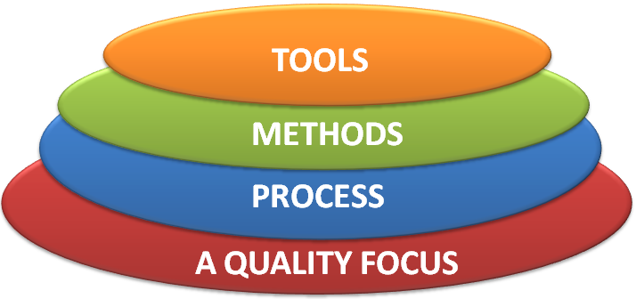

*Gambar 7. Lapisan-lapisan pengembangan perangkat lunak (Pressman, 201)*

**BAB IV**

**PELAKSANAAN KERJA PRAKTEK**

**IV.1 Analisis Kebutuhan**

Hasil observasi dan wawancara di SMPN 1 Banjaran dilakukan untuk mengetahui kebutuhan sistem informasi yang akan dibuat. Hasil observasi menunjukan bahwa nilai siswa siswi di SMPN 1 Banjaran masih dilakukan secara manual menggunakan selembar kertas dan buku. Dengan sistem yang terintegritas yaitu sistem informasi penginputan nilai siswa ini akan memudahkan guru untuk menginputkan nilai beserta melihat siswa paling besar nilainya melalui sebuah aplikasi sekolah SMPN 1 Banjaran dengan itu bisa mengetahui siswa siswi mana yang paling berprestasi.

**IV.2 Implementasi**

Setelah melakukan pengenalan lingkungan kerja pada awal pelaksanaan kerja praktek, selanjutnya Implementasi kerja praktek dapat dibagi menjadi beberapa tahap, yaitu eksplorasi, pembangunan perangkat lunak, dan pelaporan hasil kerja praktek.

**IV.2.1 Eksplorasi**

Tahap eksplorasi dimulai dengan melakukan eksplorasi mengenai metodologi yang akan digunakan dalam pengembangan perangkat lunak. Untuk mendukung pelaksanaan metodologi AHP, diperlukan pula pengetahuan mengenai pemodelan dengan menggunakan *Unified Modelling Language* (UML). Dengan demikian, pendalaman terhadap pemodelan dengan UML pun dilakukan.

Seperti telah disebutkan sebelumnya, untuk melakukan pembangunan perangkat lunak diperlukan pula pengetahuan sistem kerja yang telah ada.

**IV.2.2 Analisis Sistem Yang Sedang Berjalan**

SMPN 1 Banjaran dalam proses menggunakan metodologi penelitian, observasi dan analisis adalah sebagai berikut:

SMPN 1 Banjaran dalam proses penyimpanan data seleksi siswa berprestasi sering mengalami kendala serta penyampaian informasi masih disampaikan dalam bentuk cetak, sehingga proses penyampaian informasinya sering mengalami keterlambatan karena tidak dapat ditemukan dan diakses dimanapun dan kapanpun diperlukan sehingga sangat tidak efisien dimana keadaan saat ini yang telah mengutamakan teknologi dan menjadi kebutuhan dalam bidang akademi.

Melaksanakan proses analisis siswa berprestasi sampai data tersebut telah akurat dan relevan selanjutnya perlu adanya suatu wadah yang terkoneksi dengan sistem yang memberikan informasi siswa berprestasi di SMPN 1 BANJARAN. Dalam proses pembuatan sistem ini digunakan beberapa perangkat lunak dan tools diantaranya : Sistem Operasi Windows 10 dan Aplikasi Star UML.

Dengan demikian dilakukan eksplorasi terhadap nilai siswa siswi sekolah baik secara fungsionalitas maupun secara kode program.

Untuk mempermudah gambaran sistem informasi penginputan nilai siswa ini dibuatlah desain perancangan sebagai berikut :

1. Desain *User Interface*

Pada tahap ini akan dilakukan desain antar muka untuk aplikasi penginputan nilai siswa siswi.

Desain antar muka ini dibagi menjadi beberapa bagian antara lain :

1. Desain Login

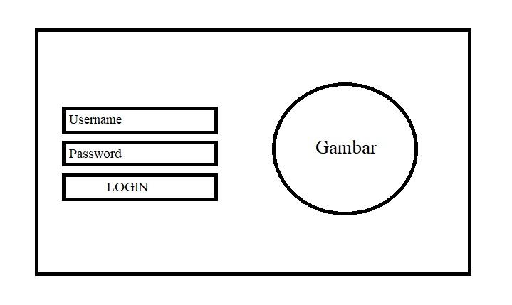

*Gambar IV.1 Desain User Interface Halaman Login*

1. Desain Home

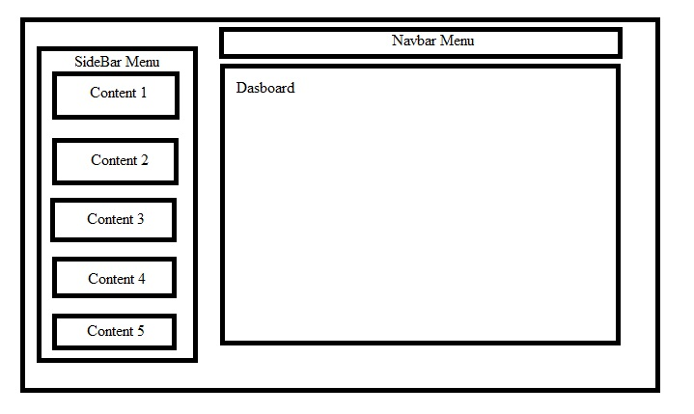

*Gambar IV.2. Desain User Interface Halaman Home*

1. Desain Input Nama Siswa

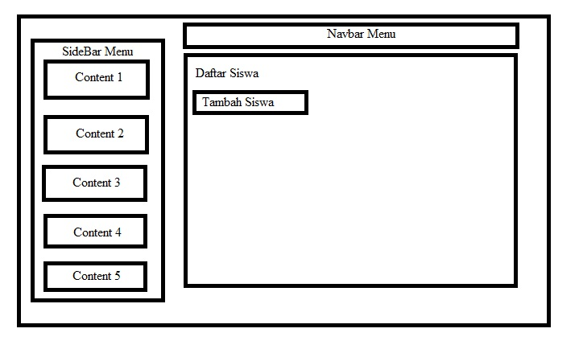

*Gambar IV.3. Desain User Interface Input Nama Siswa*

1. Definisi Aktor pada *Use Case Diagram*

Definisi aktor pada *use case diagram* menggambarkan seorang yang berinteraksi dengan sistem, dimana hanya bisa menginput informasi dan menerima informasi dari sistem.

|  |  |  |
| --- | --- | --- |
| No | Aktor | Deskripsi |
| 1 | Admin | Admin adalah pengguna yang dapat melakukan seluruh kewenangan/tugas, mulai dari melihat data, mengelola dan mengedit data. |

1. Use Case Diagram Admin

Usecase Diagram admin tersaji pada Gambar 1.

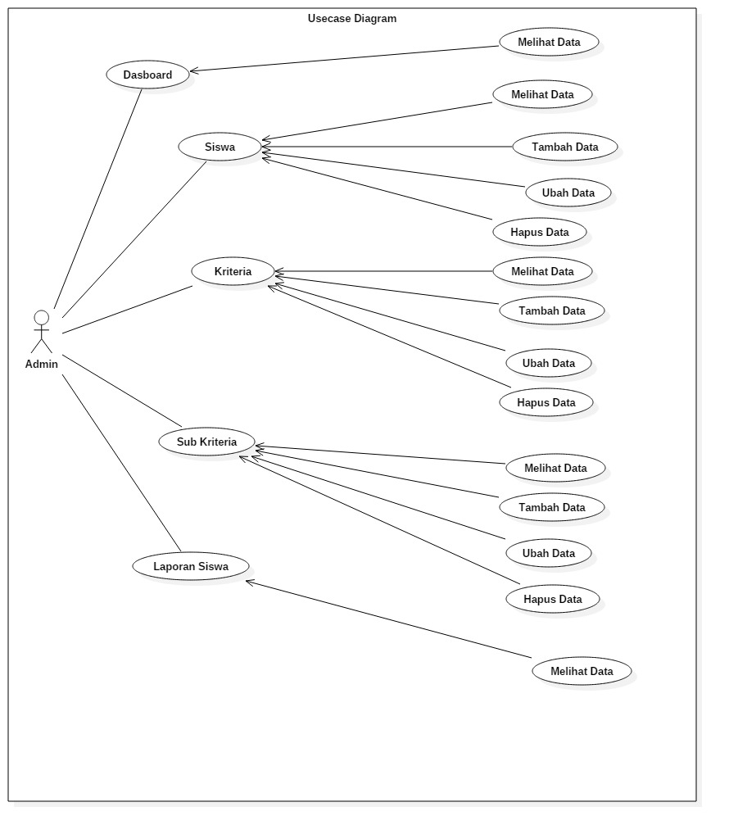

*Gambar IV.4 Usecase Diagram Admin*

Aktor dalam gambar di atas adalah Guru yang bertindak sebagai admin. Admin memiliki hak akses penuh untuk mengelola seluruh data dalam sistem informasi. Hak akses yang dimiliki oleh admin antara lain : melihat data nilai, mengedit nilai dan Mengubah Kriteria yang dibutuhkan. Deskripsi dari masing-masing usecase sebagai berikut :

Tabel IV.1 Tabel Deskripsi Usecase

|  |  |  |
| --- | --- | --- |
| **No** | ***Use Case*** | **Deskripsi** |
| 1 |  | Merupakan *use case* untuk mengelola Inventaris Bangunan |
| 2 |  | Merupakan *use case* untuk melihat data Inventaris Bangunan, Inventaris Ruang, dan Inventaris Barang |
| 3 |  | Merupakan *use case* untuk mengedit data Inventaris Ruang dan Inventaris Barang |
| 4 |  | Merupakan *use case* untuk menambah data Inventaris Ruang, dan Inventaris Barang |
| 5 |  | Merupakan *use case* untuk menghapus data Inventaris Ruang, dan Inventaris Barang |
| 6 |  | Merupakan *use case* untuk mencetak data Inventaris Barang |
| 7 |  | Apa yang menghubungkan antara objek satu dengan objek lainnya |
| 8 |  | Menspesifikasikan bahwa use case target memperluas perilaku dari use case sumber pada suatu titik yang diberikan |

1. Desain Activity Diagram

Berdasarkan *use case* diagram di atas, maka dihasilkan *Activity Diagram*. Salah satu *Activity Diagram* yaitu *Activity Diagram* login.

1. Activity Login

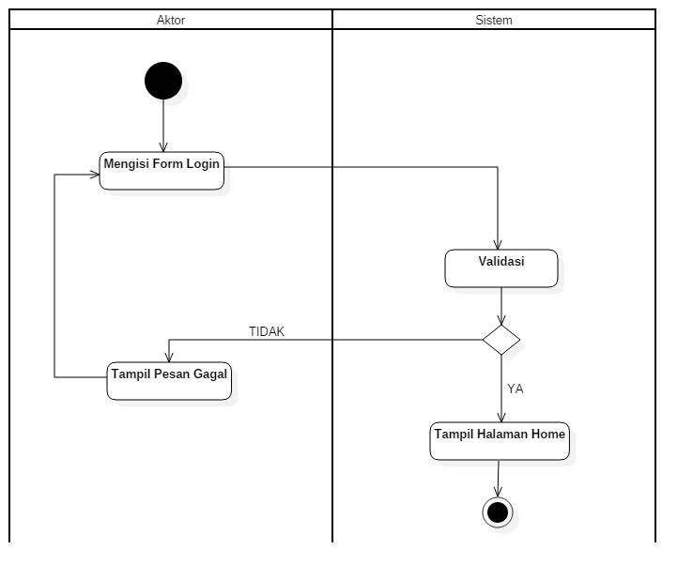

*Gambar IV.5. Activity Diagram Login*

Diatas adalah salah satu dari activity diagram untuk proses login. Pada proses ini pertama Aktor akan mengisi form login kemudian menekan tombol login. Pada proses ini pertama aktor akan mengisi form login kemudian menekan tombol login Setelah menekan tombol login maka akn ada pengecekan user apakah data yang dimasukan benar. Setelah dicek apakah data user tersebut adalah benar, makan akan diproses menuju halaman utama. Jika data user tersebut salah maka akan tampil pesan gagal untuk login.

1. Activity Diagram Logout

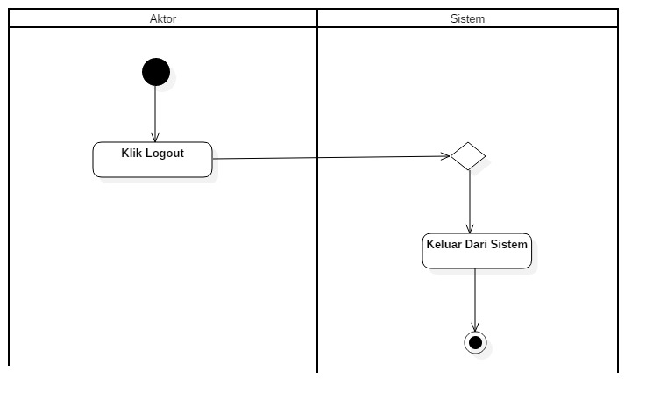

*Gambar IV.6 Activity Diagram Logout*

1. Activity Diagram Tambah Data

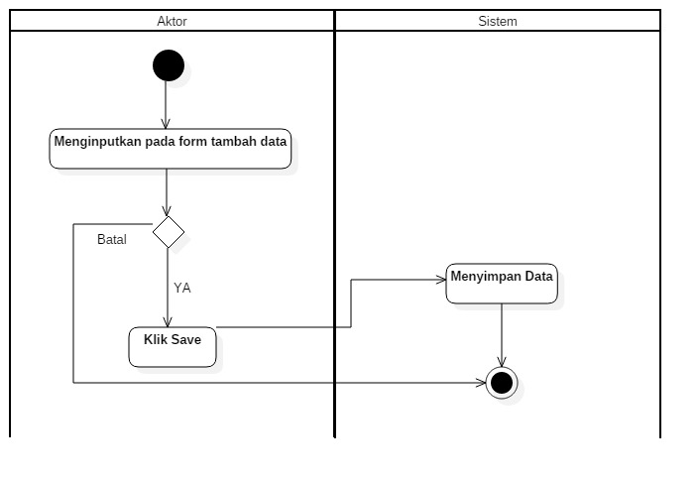

*Gambar IV.7 Activity Diagram Tambah*

1. Activity Diagram Hapus Data

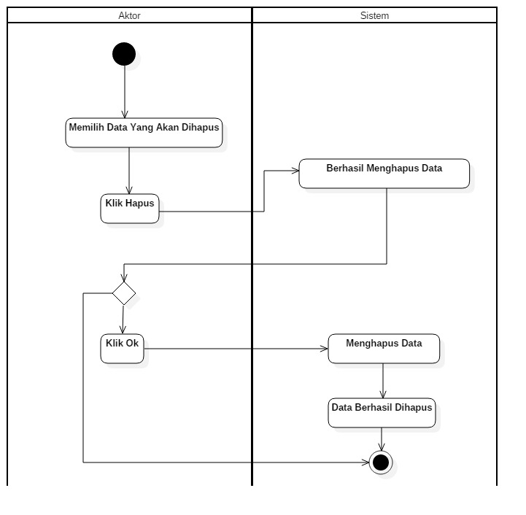

*Gambar IV.8 Activity Diagram Hapus Data*

1. Activity Edit Data

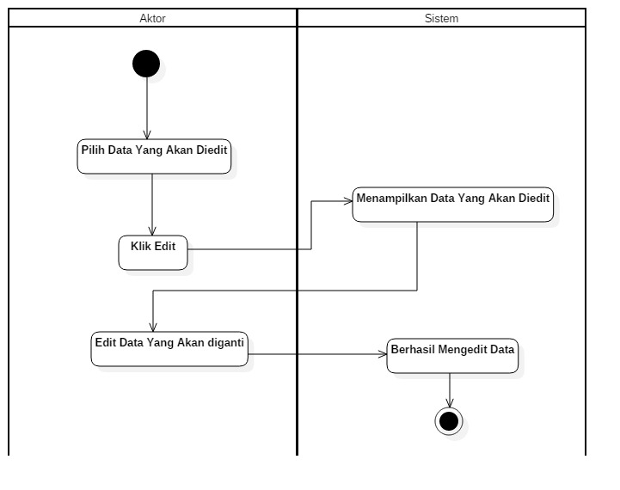

*Gambar IV.9 Activity Diagram Edit Data*

1. Desain Sequence Diagram
2. Sequence Login

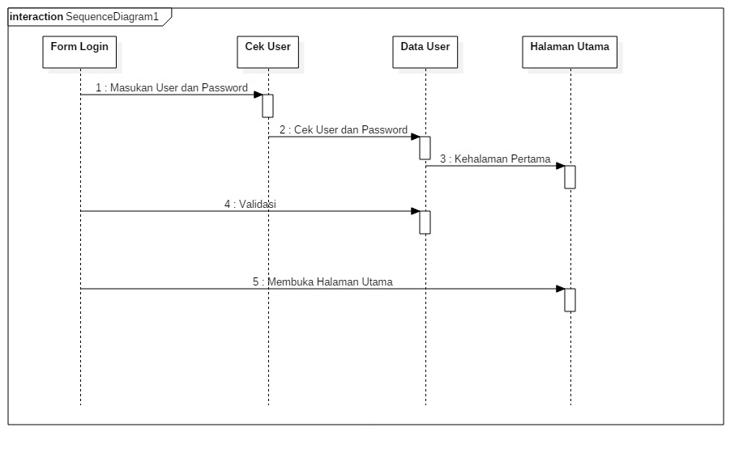

*Gambar IV.9 Sequence Diagram Login*

Gambar diatas adalah salah satu dari sequence diagram untuk login. Pada proses ini pengguna memasukan username dan password pada form login. Setelah memasukan username dan password maka akan ada pengecekan user apakah username dan password yang dimasukan benar. Setelah dicek apakah data user tersebut benar, maka akan di proses menuju halaman utama.

Untuk Sequence diagram logout, tambah siswa, edit, hapus dan detail siswa dapat.

1. Sequence Diagram Logout

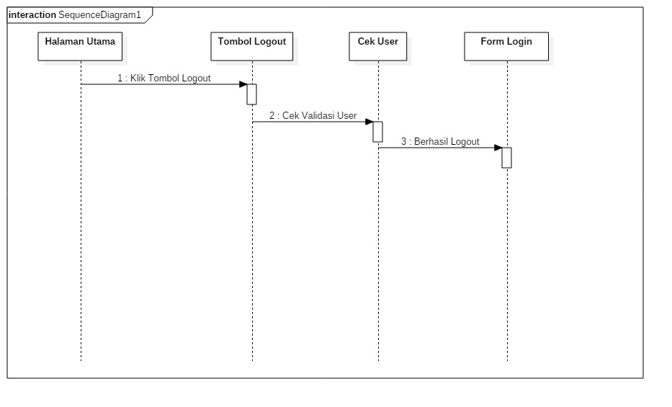

*Gambar IV.10 Sequence Diagram Logout*

1. Sequence Diagram Tambah Data

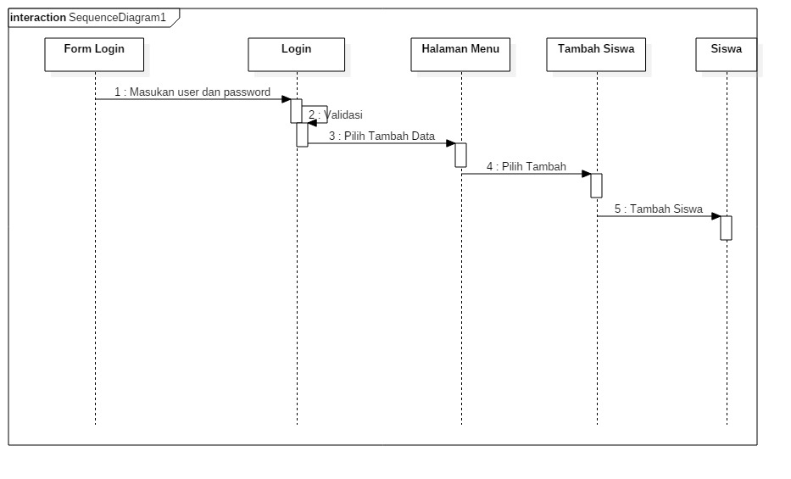

*Gambar IV.11 Sequence Diagram Tambah*

1. Sequence Diagram Edit Data

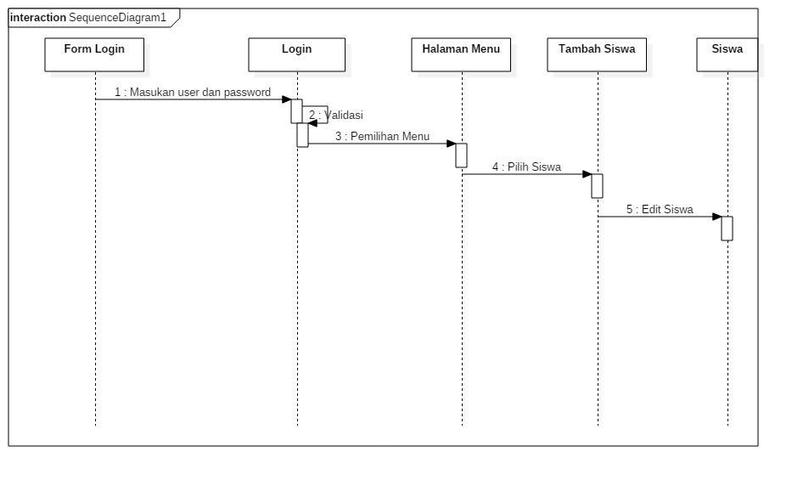

*Gambar IV.12 Sequence Diagram Edit Data*

1. Sequence Diagram Hapus

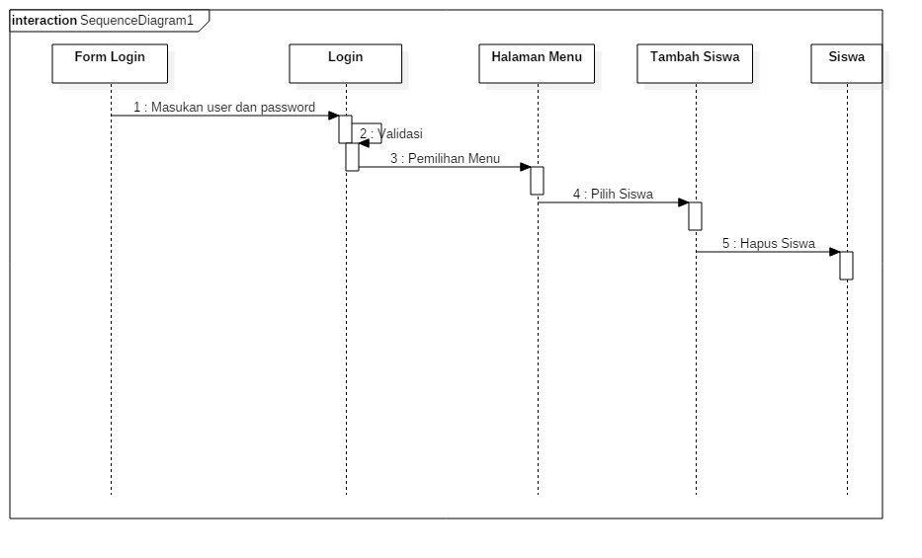

*Gambar IV.13 Sequence Diagram Hapus*

Proses tambah, ubah dan hapus karena proses diatas identik pada semua data.

1. Perancangan Database

Perancangan *database* adalah proses untuk menentukan isi dan pengaturan data yang dibutuhkan untuk mendukung berbagai rancangan sistem.

1. Spesifikasi *database*

* Tabel Admin

Tabel admin untuk masuk ke aplikasi

Tabel IV.2 Tabel Perancangan Admin

|  |  |  |
| --- | --- | --- |
| Nama Field | Type | Keterangan |
| ID | Int | id user (Primary Key) |
| Username | Varchar | username admin |
| Password | Varchar | password admin |

* Tabel Siswa

Tabel Siswa untuk penilaian siswa, Tabel dibawah ini akan mewakili setiap tabel yang dibuat dari sistem database Penilaian siswa, Karena setiap tabel nilai memiliki nilai yang sama.

Tabel IV.3 Tabel Perancangan Siswa

|  |  |  |
| --- | --- | --- |
| Nama Field | Type | Keterangan |
| id_no | Int | id user (Primary Key) |
| Nis | Int | kode/ciri pada ruangan |
| Nama | Varchar | nama Siswa |
| Kelas | Int | Kelas dari siswa tersebut |
| Jenis_Kelamin | Varchar | Jenis Kelamin Dari Siswa |

* Tabel Kriteria

Tabel Kriteria, Tabel dibawah ini akan mewakili setiap tabel yang dibuat dari sistem database pemilihan kriteria yang digunakan untuk melakukan kriteria yang harus dicangkup oleh siswa siswi Karena setiap tabel kriteria memiliki nilai yang sama.

Tabel IV.4 Tabel Perancangan Kriteria Siswa

|  |  |  |
| --- | --- | --- |
| Nama Field | Type | Keterangan |
| Id_no | Int | kode/ciri kriteria |
| Nama_Kriteria | Varchar | nama kriteria yang dibutuhkan |
| Bobot | Varchar | Nilai bobot yang ditentukan |

1. Relasi *database*

Tabel Relasi *database*,Tabel dibawah ini merupakan relasi atau hubungan yang akan menghubungkan antara table inf_kelas dengan ruang kelas.

|  |
| --- |
| Siswa |
| id_no |
| **Nis** |
| Nama |
| Kelas |
| Jenis_kelamin |

|  |
| --- |
| Admin |
| ID |
| Username |
| Password |

|  |
| --- |
| Kriteria |
| id_no |
| Nama_Kriteria |
| Bobot |

Untuk Menjawab apakah Desain sudah memenuhi kriteria untuk menentukan desain *interface* sudah baik. Maka desain *interface* harus menjawab tiga pertanyaan yang sering muncul dibenak para pengguna akhir. Pertanyaan pertanyaan itu adalah seperti yang tertulis dibawah ini.

**IV.2.3 Pembangunan Perangkat Lunak**

IV-15

Pembangunan perangkat lunak yang dilakukan dimulai dengan analisis kebutuhan perangkat lunak. Selanjutnya, berdasarkan kebutuhan perangkat lunak tersebut, dilakukan perancangan perangkat lunak. Pembangunan aplikasi dilakukan berdasarkan perancangan tersebut. Untuk memastikan perangkat lunak yang dihasilkan sesuai dengan kebutuhan dan berfungsi dengan semestinya, dilakukan beberapa kegiatan pendukung seperti pengujian, *bug fixing*, dan optimasi performansi.

Dalam membangun perangkat lunak ini, digunakan metodologi AHP, sesuai hasil eksplorasi. Pembangunan perangkat lunak ini juga memanfaatkan berbagai teknologi yang telah dipelajari pada tahap sebelumnya dengan mengacu kepada *coding standard* yang telah ditetapkan SMPN 1Banjaran.

Untuk memastikan perangkat lunak berjalan sesuai dengan spesifikasi yang diberikan, dilakukan pula proses pengujian beserta *bug fixing*. Proses pengujian dilakukan oleh pengembang dengan metode *white box testing*. Untuk keperluan pengujian, digunakan data yang sama dengan data yang diakses. Pengujian dilakukan dalam sub-sistem *web services* dengan skenario uji sesuai dengan skenario *use case*. Dengan *query* yang sama, prototipe menghasilkan keluaran yang sama dengan keluaran Inventarisasi Infrastruktur Sekolah. Secara keseluruhan, hasil pengujian membuktikan bahwa sistim yang ada telah mendukung diimplementasikannya Inventarisasi ke dalam *webapplication*.

Dalam tahap pembangunan, kode program diterjemahkan menjadi bentuk *user interface* berdasarkan analisis dan desain yang telah dibuat. Implementasi desain dilakukan dengan pengkodean menggunakan *software* Sublime Text. Berikut ini adalah potongan source code program yang terdiri dari proses tambah, lihat, edit, hapus data yang diwakili oleh data Inventarisasi Infastruktur Sekolah karena proses diatas identik pada semua data.

**Proses AHP** :

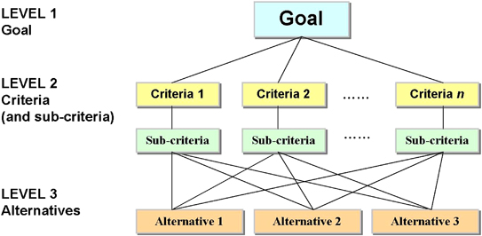

*Gambar.14 Proses AHP*

1. Memdefinisikan permasalahan dan penentuan tujuan. Jika AHP digunakan untuk memilih alternatif atau menyusun prioriras alternatif, pada tahap ini dilakukan pengembangan alternatif.
2. Menyusun masalah kedalam hierarki sehingga permasalahan yang kompleks dapat ditinjau dari sisi yang detail dan terukur.
3. Penyusunan prioritas untuk tiap elemen masalah pada hierarki. Proses ini menghasilkan bobot atau kontribusi elemen terhadap pencapaian tujuan sehingga elemen dengan bobot tertinggi memiliki prioritas penanganan. Prioritas dihasilkan dari suatu matriks perbandinagan berpasangan antara seluruh elemen pada tingkat hierarki yang sama.
4. Melakukan pengujian konsitensi terhadap perbandingan antar elemen yang didapatan pada tiap tingkat hierarki.
5. Source code tambah data.

Potongan Source code proses tambah data sebagai berikut :

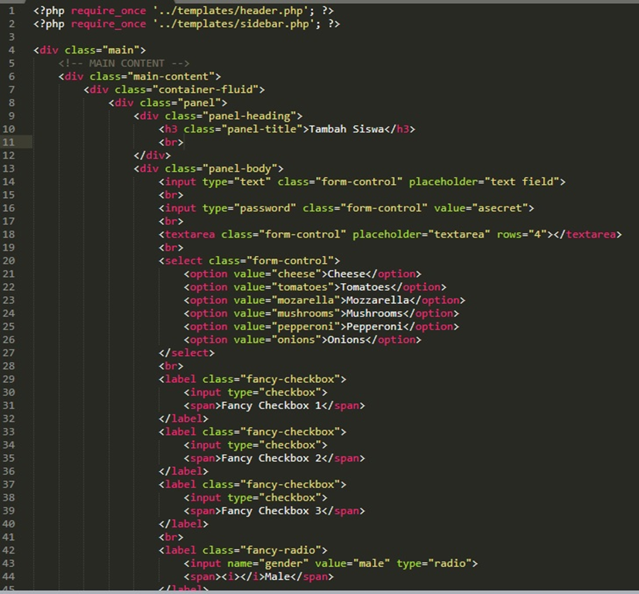

*Gambar.15a Source Code Tambah Data*

1. Source Code Melihat Data

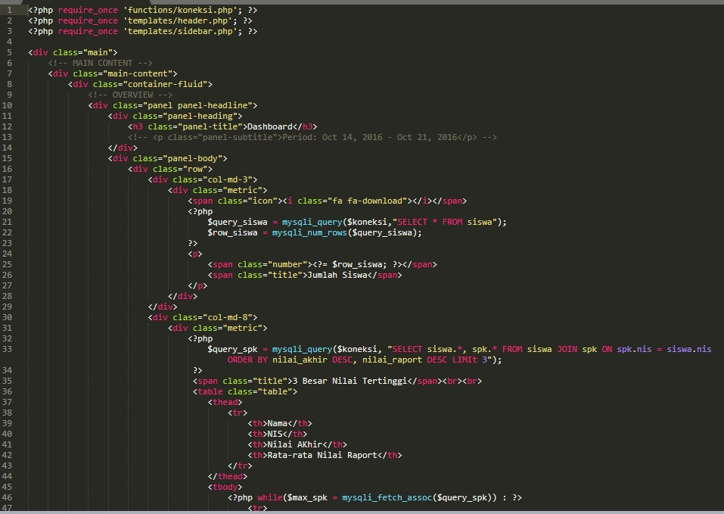

*Gambar IV.16 Source Code Melihat Data*

1. Source Code Edit Data

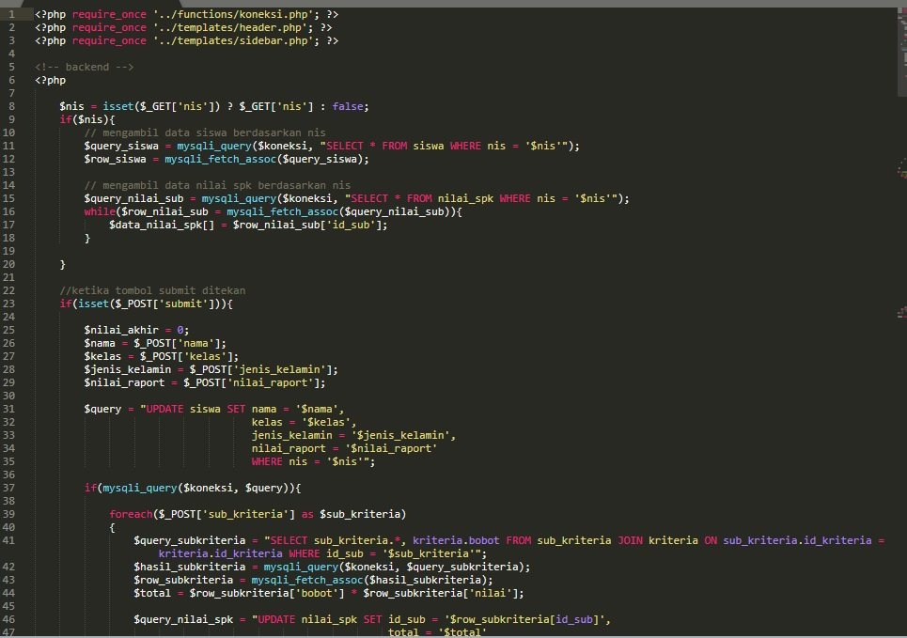

*Gambar IV.17 Source Code Tambah Data*

1. Source Code Hapus Data

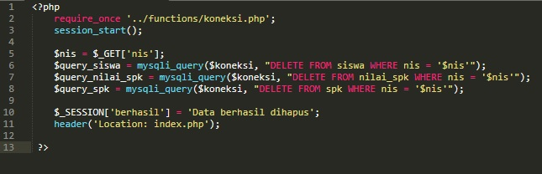

*Gambar IV.18. Source Code Hapus Data*

Setiap halaman yang dikodekan di uji coba menggunakan web browser, hal ini dilakukan untuk mengetahui kekurangan dan kesalahan yang mungkin akan muncul. Pengujian user interface ini dilakukan pada berbagai web browser guna melihat compatibility dari halaman web yang telah dibuat.

1. Halaman Login

Halaman login merupakan halaman awal sistem informasi. Halaman login ditujukan pada

Gambar 22. Admin harus login menggunakan *username* dan *password.*

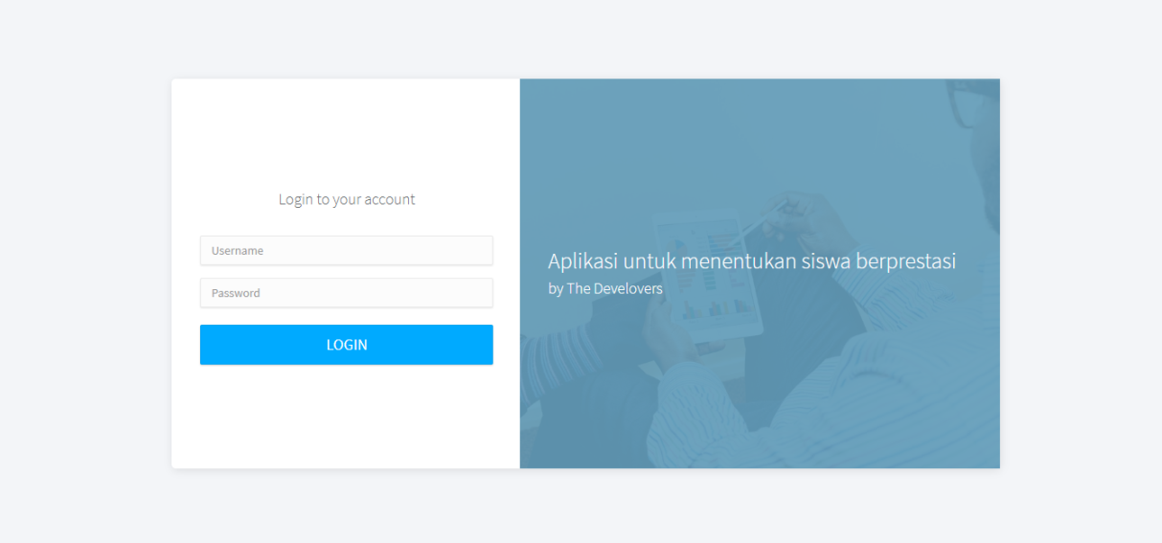

*Gambar IV.19. Gambar Implementasi halaman login*

1. Halaman Admin

Hasil implementasi halaman admin berisi dasboard, siswa, kriteria, sub kriteria dan Laporan Siswa.

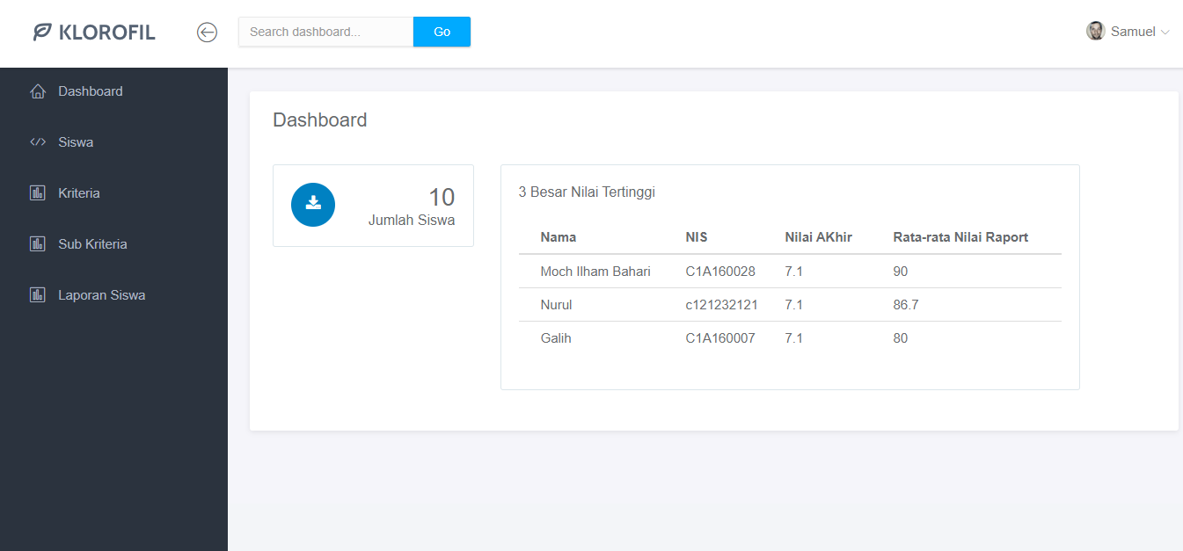

*Gambar IV.20. Halaman Home Dasboard*

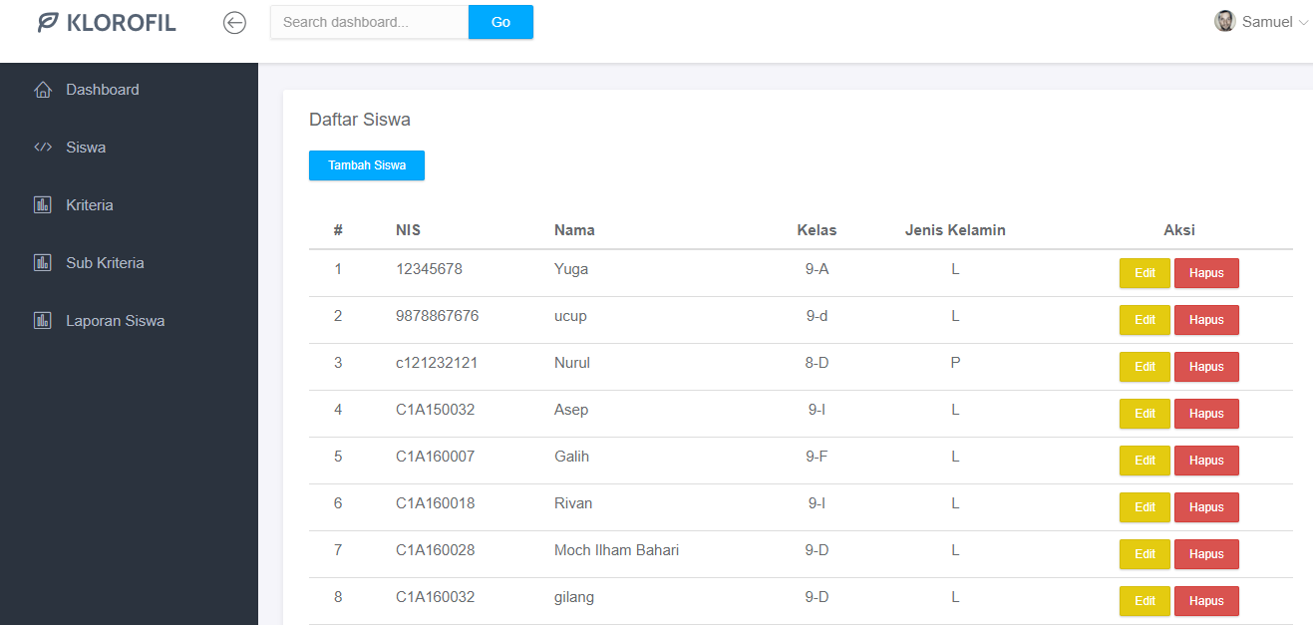

*Gambar IV.21. Halaman Tambah Siswa Siswi*

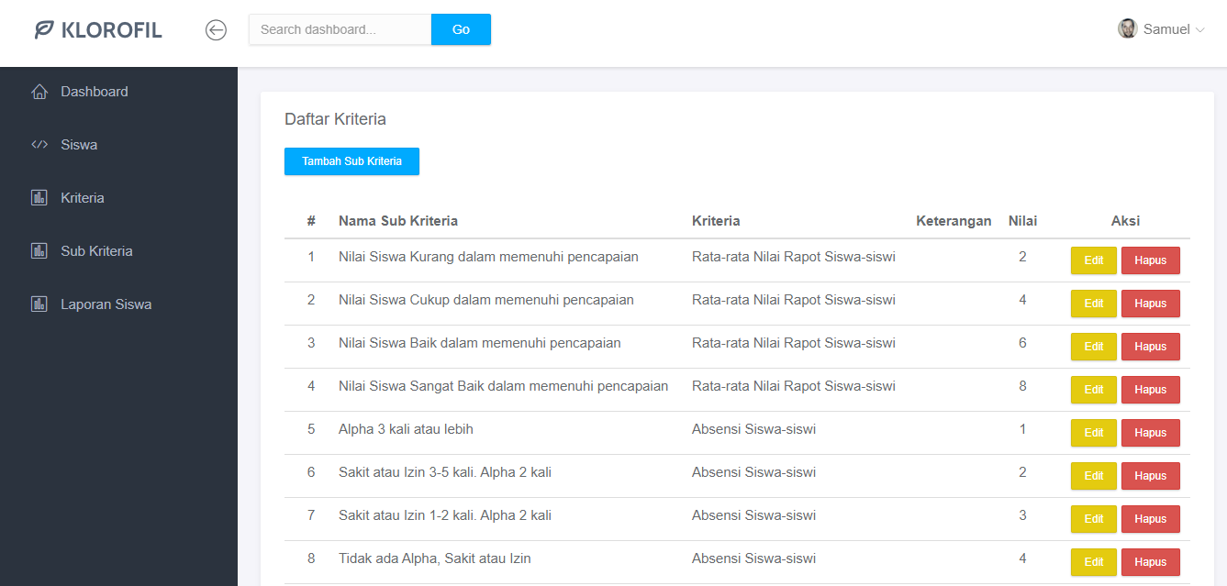

*Gambar IV.22. Halaman Sub Kriteria*

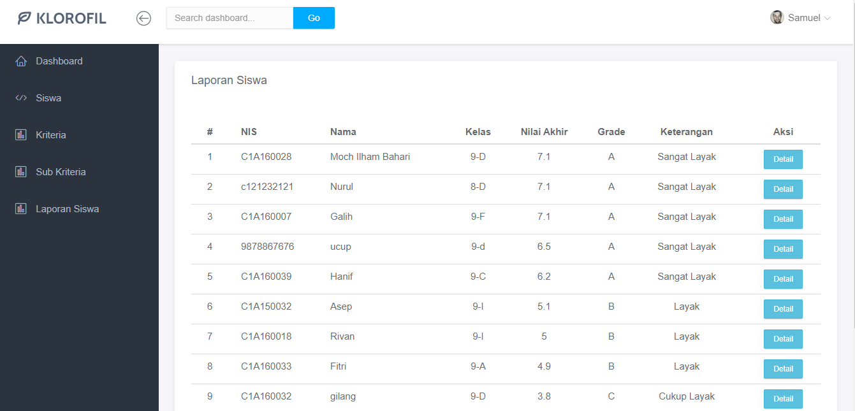*Gambar IV.23. Halaman Laporan Siswa*

IV-20

**IV.3 Pencapaian Hasil**

Adapun hasil yang dicapai dari kerja praktek di SMPN 1 Banjaran ini berupa perangkat lunak Penilaian Siswa Sekolah. Perangkat lunak ini terdiri dari sub-sistem *web services*. Aplikasi ini menawarkan fungsionalitas proses klinis sebagai berikut:

* *Data View*
* *Delete Data*
* *Edit Data*
* *Create Data*

Fungsi-fungsi yang diimplementasikan tersebut sama dengan fungsi yang terdapat pada Penilaian Siswa sebelumnya.

Beberapa tampilan hasil akhir Inventarisasi Infrastruktur Sekolah, yang dijalankan melalui *WEB*.

Secara garis besar, informasi yang tersedia dalam dokumen yang dikembangkan adalah sebagai berikut:

* *Software Requirements Specification*

Berisi tentang hasil analisa kebutuhan fungsional dan non-fungsional dari perangkat lunak yang akan dikembangkan.

* *Software Architecture Document*

Berisi tentang perancangan perangkat lunak yang dikembangkan..

IV-21

* *Test Design Specification*

Berisi tentang pengujian yang dilakukan beserta hasilnya. Pengujian dilakukan untuk sub-sistem *web services*. Hal terkait pengujian yang dicakup dalam dokumen ini, yaitu skenario uji sesuai dengan skenario *use case* dan daftar *bug* disertai status perbaikannya.

* *User Manual*

Berisi tentang cara penggunaan perangkat lunak. Dokumen ini disusun sesuai dengan fungsi-fungsi yang disediakan oleh perangkat lunak.

* *Installation Manual*

Berisi tentang cara instalasi perangkat lunak untuk sub-sistem *web services.*

Dokumen-dokumen teknis tersebut tidak disertakan dalam laporan kerja praktek ini karena kebijakan SMPN 1Banjaran tidak memperbolehkan publikasi dokumen tersebut.

Dengan keberhasilan pembuatan prototipe ini, terbuka kemungkinan yang cukup besar untuk mengembangkan aplikasi Inventarisasi Infrastruktur Sekolah sehingga memungkinkan pengguna untuk mengakses sistem dengan menggunakan *mobile devices*.

**BAB V**

**PENUTUP**

## Kesimpulan Pelaksanaan Kerja Praktek

1. Mahasiswa dapat mengaplikasikan ilmu yang diperoleh selama perkuliahan untuk menyelesaikan permasalahan di dunia nyata.
2. Mengasah kemampuan analisis dalam menemukan permasalahan yang ada.
3. Melatih kecakapan mahasiswa dalam berkomunikasi yang baik.
4. Keterampilan mempelajari hal yang baru dalam waktu relatif singkat.
5. Mempersiapkan kualitas diri mahasiswa menghadapi dunia kerja nyata.

### V.2 Saran Pelaksanaan Kerja Praktek

Kerja praktek merupakan salah satu mata kuliah yang wajib di ikuti oleh mahasiswa, namun dalam pelaksanaannya tidak ada panduan khusus yang mengarahkan mahasiswa dalam melaksanakan kerja praktek tersebut. Waktu pelaksanaan kerja praktek pun sangat terbatas karena disesuaikan mengikuti jadwal perkuliahan yang lain sehingga pelaksanaan kerja praktek yang seharusnya dilaksanakan selama satu bulan, kenyataannya hanya dilakukan beberapa hari dalam satu bulan tersebut. Diharapkan kedepannya pelaksanaan kerja praktek dapat lebih terarah (diberikan pembekalan) sehingga mahasiswa dapat mengikuti pelaksanaan kerja praktek tidak dalam keragu-raguan.

**V.3 Kesimpulan Mengenai Aplikasi menentukan siswa berprestasi di SMPN 1 Banjaran**

Dibangunnya Sistem seleksi siswa berprestasi yakni memberikan data dan informasi yang efektif dan efisien.Dengan mengakakses dimanapun dan kapanpun tanpamengalami ketertinggalan informasi. Serta mengikuti perkembangan teknologi sistem informasi akademik yang telah menjadi kebutuhan masa kini.

**V.4 Saran Mengenai Aplikasi menentukan siswa berprestasi di SMPN 1 Banjaran**

1. Diharapkan sistem seleksi siswa berprestasi dapat terus digunakan di SMPN 1 Banjaran dan bahkan dapat dikembangkan
2. Diharapkan sistem seleksi siswa berprestasi di SMPN 1 Banjaran selain dapat diakses oleh guru, dapat digunakan juga oleh siswa dan orangtua siswa guna berjalannya proses penyebarluasan informasi.

**DAFTAR PUSTAKA**

## Yudiagusta. (2014). analytical-hierarchy-process-ahp/

# <https://www.sistemphp.com/metode-ahp-menurut-para-ahli/>

<https://yudiagusta.wordpress.com>

<https://teknojurnal.com/pengertian-algoritma-pemrograman/>

[www.it-jurnal.com](http://www.it-jurnal.com)

[www.maniacms.web.id/2012/01/pengertian-xampp.html](http://www.maniacms.web.id/2012/01/pengertian-xampp.html)

www.sistemphp.com

# Lampiran A. TOR (TERM OF REFRENCE)

Sebelum melakukan kerja praktek penulis melakukan beberapa metodologi penelitian diantaranya observasi, *interview*, dan studipustaka. Setelah mengamati dan mempelajari sistem yang sedang berjalan di SMPN 1 BANJARAN, penulis menyepakati untuk melaksanakan kerja praktek dengan mengambil judul MENENTUKAN SISWA BERPRESTASI DENGAN MENGGUNAKAN METODE AHPDI SMPN 1 BANJARAN dengan pencapaian hasil sebagai berikut:

1. Menganalisis kebutuhan yang akan digunakan dalam sistem.
2. Membangun sistem yang memberikan informasi siswa berprestasi berdasarkan metode *Analytycal Hierarcy Process*
3. Membangun laporan siswa berprestasi secara sistematis

|  |  |
| --- | --- |
| Bandung, ………. | |
| Disetujui Oleh : | |
| Peserta Kerja Praktek | PembimbingLaporanKerjaPraktek |
|  |  |
| **Jaka Peryoga Triswara**  **NIM. C1B160004** | **Drs. Kusnadi**  **NIP. 19600904 199802 1 001** |
|  |  |

**Lampiran B. *Log Activity***

|  |  |  |
| --- | --- | --- |
| Minggu/Tgl | Kegiatan | Hasil |
| Tgl 6 Mei 2019 | Pengenalan lingkungan kerja. | Mengetahui lingkungan tempat kerja praktek. |
| Tgl 13 Mei 2019 | Melakukanan anlisis kebutuhan yang akan digunakan dalam judul kerja praktek | Mengetahui kebutuhan yang akan dibutuhkan |
| Tgl 20 Mei 2019 | Melakukan kembali analisis kebutuhan yang akan digunakan dalam perancangan | Rancanganyang berupa:  - Use case diagram  -Skenario use case  - Activity diagram  - Class diagram  - Sequence Diagram  - Sistem Seleksi Siswa Berprestasi |
| Tgl27 Mei 2019 | Menganalisis apa saja yang dibutuhkan Sistem Seleksi Siswa Berprestasi | Mengetahui apa saja yang dibutuhkan dalam Sistem Seleksi Siswa Berprestasi |
| Tgl 3 Juni 2019 | Libur Idul Fitri |  |
| Tgl 10 Juni 2019 | Konsultasi Pada Pembimbing |  |
| Tgl 17 Juni 2019 | Konsultasi Pada Pembimbing |  |
| Tgl 24 Juni 2019 | Penulisan laporan kerja praktek | Laporan Kerja Praktek |